文件编号： 文件状态： 受控 非受控

预案版本：第一版

辽宁科隆精细化工股份有限公司
突发环境事件应急预案

实施日期：2016年6月14日
编制单位：辽宁科隆精细化工股份有限公司

批 准 页
文件编号：
预案版本：第一版
生效日期：2016年6月14日
为认真贯彻执行国家有关突发环境事件的法律、法规，确保在突发环境事件发生后，有效地组织抢险和救援，保障人员及财产安全，制定《辽宁科隆精细化工股份有限公司突发环境事件应急预案》（下简称应急预案），现予以发布实施。
本应急预案是本项目应对突发环境事件的纲领性文件，明确应急工作的方针、政策，应急组织机构及相应的职责，以及应急行动、保障措施等基本要求和程序。
各部门各岗位按照本预案的内容要求，积极参加培训和演练，提高防范突发环境事件及从业人员事故处置应急能力，确保熟悉预案流程及要求，在突发环境事件发生后，按照预定方案迅速展开应急救援工作，快速有效的控制突发环境事件的事态，最大程度上减轻危害和损失。
本预案自发布之日起正式实施，各级人员务必严格执行。

批准人：

2016年6月14日

目 录
1 总则 1
1.1 编制目的 1
1.2 编制原则 1
1.3 本预案适用范围 2
1.4 编制依据 2
1.5 本厂的危险物质 2
1.6 事件分级 2
1.7应急预案体系 3
2 企业基本情况 4
2.1企业概况 4
2.2项目周边情况 5
3 企业所在地区的自然、社会及环境状况 5
3.1项目所在地区的自然状况 5
3.2社会环境概况 7
4 企业新厂区主要生产情况 8
4.1项目生产情况概述 8
4.2 危险物质运输 13
5项目的环境风险情况 13
5.1风险因子的判定 13
5.2物质危险性识别(见全厂《风险评估报告》) 14
5.3生产工艺系统危险性识别(见全厂《风险评估报告》) 14
5.4危险源辨识结果 14
6项目的环境风险受体 14
7 项目的危险性分析 16
7.1发生危险类型 16
7.2危险性易发部位 16
7.3项目生产过程中危险因素识别 18
7.4项目生产过程中风险特征分析 19
7.5项目事故状态下环境影响分析 19
8 环境风险防范管理措施 23
8.1弹性体项目环境风险防范措施 23
8.2减水剂项目环境风险防范措施 24
8.３泵送剂项目环境风险防范措施 29
9 道路运输风险防范措施 34
9.1危险化学品运输安全措施 34
9.2运输事故防范措施 35
9.3运输过程事故紧急处理措施 36
9.4运输路线的选择 37
10 地表水、地下水环境影响分析 37
10.1事故状态下水污染防治措施 37
10.2车间冲洗水与初期雨水环境影响分析 38
11 公司危险固废的管理 38
12项目的应急计划区 39
13 应急组织机构与职责 39
13.1应急组织机构框图 39
13.2应急组织人员构成 39
13.3工作职责 40
14 预防与预警 40
14.1 危险源监控 40
14.2 预防与应急准备 41
14.3 预警行动 42
15.1应急响应流程 43
15.2 启动条件与分级响应 44
15.3信息报告与处置 45
15.4应急准备 47
15.5 现场处置 47
15.6 应急监测 48
16应急状态解除 49
16.1应急终止的条件 49
16.2应急终止的程序 50
16.3应急终止后的行动 50
17善后处置 51
18 应急保障 51
18.1 应急资源 51
18.2 应急物资和装备保障 52
18.3 通信与信息保障 53
18.4 其它保障 53
19 预案管理 53
19.1 应急培训计划 53
19.2 演练预案及考核 54
19.3预案修订 54
19.4预案备案 54
20附则 55
20.1预案的签署和解释 55
20.2预案的实施 55
附件： 56

1 总则

1.1 编制目的
本应急预案编制的目的是以《关于进一步加强环境影响评价管理防范环境风险的通知》（环发[2012]77号）和《石油化工企业环境应急预案编制指南》为依据，有效地预防、控制和消除突发环境事件的危害，规范我公司厂区生产线各类突发环境事件的应急处置工作，以提高应急反应和救援水平，将污染事故对现场工作人员、企业财产和周围环境造成的损失降至最小程度，最大限度地保障我厂全体员工的生命财产安全及项目周边地区的生态环境安全，特编制本预案。

1.2 编制原则
环保与安全工作不仅关系到企业的生存和可持续发展问题，而且还关系到企业周边人民群众的生活和企业自身形象的问题。为此，我们应坚持从自身做起，通过加强学习，进一步坚定树立科学发展观、坚持走可持续发展之路的决心和信心。广大员工的环境保护意识进一步增强，员工在工作中自觉做到安全生产，主动减少对环境的污染。
1.2.1 以人为本，预防为主
保障员工的生命安全和身心健康为本预案的主要目标。本预案在遵守《危险化学品事故应急救援预案编制导则》的同时，结合我公司各类化工产品生产线自身的实际情况，充分分析本单位的污染源、污染物特性，制订和完善了环境污染事故应急预案，做到一旦发现苗头性问题，能够及时、科学地采取对策措施，把污染事故解决在萌芽状态。
1.2.2 统一管理，确保及时
污染事故的处理，实行由污染事故应急领导小组统一领导、指挥、调度，政府各相关部门及时配合的管理机制。确保预警、报告、指挥、处置等环节的紧密衔接，及时应对。预案中涉及的各职能部门应步调一致、密切配合，形成合力。确保突发事故信息传递及时、准确，应急处置工作快速有效。

1.3 本预案适用范围
本预案适用于公司各条生产线发生的各类环境污染事故造成的突发性事件。

1.4 编制依据
《中华人民共和国环境保护法》
《中华人民共和国突发事件应对法》
《国家突发环境事件应急救援预案》
《关于防范环境风险加强环境影响评价管理的通知》国家环境保护总局（环发[2005]152号）
《关于检查化工石化等新建项目环境风险的通知》国家环境保护总局（环办[2006]4号文）
《建设项目环境风险评价技术导则》国家环境保护总局（HJ/T169－2004）
《危险化学品重大危险源辨识》（GB18218-2009）
《关于进一步加强环境影响评价管理防范环境风险的通知》（环发[2012]77号）
《国家突发环境事件应急预案》；
《危险物质名录》（国家安全生产监督管理局公告2003第1号）；
《关于加强石油化工类企业环境影响评价管理防范环境风险的通知》（辽市环发[2012]131号）。
《石油化工企业环境应急预案编制指南》
其它相关法律法规和规范性法律文件。

1.5 本厂的危险物质
危险物质指能导致火灾、爆炸或中毒等危险的一种物质或者若干种物质的混合物。本公司所涉及的危险物质主要为环氧乙烷、环氧丙烷、甲醇、液碱等。

1.6 事件分级
按照突发事件的严重性和紧急程度，对照《国家突发环境事件应急预案》将突发环境事件分为一级突发环境事件(，与《国家突发环境事件应急预案》中的三、较大突发环境事件相对应)、二级突发环境事件、三级突发环境事件。
(1)一级突发环境事件
①环氧乙烷储罐、环氧乙烷计量罐和液碱储罐、甲醇发生泄漏；或遇明火发生火灾，初期没有得到控制，火势发展迅速，对厂内外都造成影响；
②因环境事件导致3人以上10人以下死亡或10人以上50人以下中毒或重伤；
③因环境事件，造成直接经济损失500万元以上。
(2)二级突发环境事件
①反应釜或其他生产装置、管道开裂引起泄漏事故，可能仅对厂内造成影响；
②初期火灾没得到控制，造成火势发展较快，但无爆炸发生的可能，且人员均已安全撤离；
(3)三级突发环境事件
①液态储罐或其他生产设备出现渗漏、滴漏，可能对生产区域内部分位置造成影响；
②初期火灾可以得到控制，造成燃烧的物资均撤离，火势无发展的可能。

1.7应急预案体系
本预案是根据有关法律、法规、规章和各级人民政府及其有关部门制定应急预案的编制要求而制定，并与上级政府和主管部门的预案相对应、相衔接，形成完整的突发环境事件应急预案体系。
本预案是针对企业的具体情况制定的突发环境事件应急预案，与园区现场处置预案相互衔接协调，共同组成应对突发事件的完整体系。应急预案体系如图1-1。
辽阳市突发环境事件应急预案
辽阳市宏伟区突发环境事件应急预案

辽宁科隆精细化工股份有限公司突发环境事件应急预案

图1-1 应急预案体系

2 企业基本情况

2.1企业概况
辽宁科隆精细化工股份有限公司是辽宁省高新技术企业，是中国化工学会精细化工专业委员单位。公司地处辽阳市宏伟区芳烃基地，是生产非离子表面活性剂的专业生产厂家，有聚酯弹性体、聚羧酸减水剂、混凝土用泵送剂等产品品种。
科隆精细化工股份有限公司在宏伟区芳烃基地内共有四条生产线，分别为年产5000吨热塑性聚酯弹性体生产线、年产10万吨高性能混凝土用聚羧酸减水剂生产线、年产3万吨高性能混凝土用泵送剂生产线、年产10000立方米SCR脱硝催化剂生产线。
公司主要的产品为热塑性聚酯弹性体、聚羧酸减水剂、混凝土用泵送剂、脱硝催化剂。现有从业人员508人，其中工程技术及管理人员54名，从事生产的工人454余名。
公司实行四班三运转制，每年工作日为300天。

2.2项目周边情况
公司位于辽阳市宏伟区芳烃基地，距最近的西侧石厂峪村800米，地理坐标为东经123°14′40″；北纬41°12′1″。厂区东临本辽辽高速的辅路，南侧为辽宁奥克化学股份有限公司，西侧隔南七路为辽阳市宏伟区合成催化剂厂和兴家化工厂建设用地，北侧隔纬一路为科隆公司减水剂项目建设用地。
公司环氧乙烷计量罐建在厂区西南侧，环氧乙烷原料罐区建在厂区东侧，办公楼建在厂区北侧的中央位置。

3 企业所在地区的自然、社会及环境状况

3.1项目所在地区的自然状况
3.1.1地形地貌
辽阳市主要为古老的东西向构造体系所控制，处于新华夏长白山千山一级隆起带与辽河一级沉降带的过渡地带；太子河南岸主要为第四系冲击层；地震烈度为7 级，区域地貌位处于千山余脉与平原交界地带，由外生地貌及内生地貌组成，仅有少量人为地貌。
本地区地貌为构造剥蚀折山丘地带，东西南三面为低山、丘陵环绕，北面较开阔，与太子河冲积相接，形成簸箕状山谷间堆积平地。大地构造为华北型地层，处于中朝准地台的北部，胶辽台隆与华北断坳的交接部位。地质构造简单，地层均匀稳定，工程地质条件好。
3.1.2气候特征
该地区属北温带大陆性气候，四季分明，春季风沙较大；夏季受海洋气候影响，温和多雨，秋季凉爽湿润，冬季寒冷干燥。辽阳地区相对湿度7月份最大为81%，3月份最小为43%，年平均相对湿度为63%；平均气压12月份最大为104.37kpa，平均气压7月份最小为98.04kpa，年平均大气压为101.43kPa；平均温度7月份最大为24.8℃，平均温度1月份最小为-17.4℃，历年平均温度为8.3℃；平均降水7月份最大为229.2mm，平均降水1月份最小为1.5mm，历年平均降雨量为737.10mm；年平均风速为2.6m/s，春季平均风速最大为2.9m/s，夏季平均风速最小为2.2m/s，主导风向为南风，次主导风向为西北风；最大冻土深度为126.0cm；地震裂度为7度；最大积雪厚度为33.0cm，最大积雪荷载为323.4Pa。
3.3.3水文特征
辽阳市水资源较为丰富，共有天然河流29条，流经全市的总长度为700km。主要河流有太子河、浑河、南沙河、杨柳河等。辽阳市市内有太子河、新开河及护城河（人工河）在城区穿过。
评价区主要水系太子河。太子河发源于辽宁省抚顺新宾县南部，河流呈东西向，地理位置为东经122°26′～124°53′，北纬40°29′～41°39′，流经本溪、辽阳、鞍山至三岔河与浑河汇合后，经辽河入渤海。太子河干流全长413km，流域面积13883km2；其中辽阳段180km，辽阳段河水年平均径流量为67m3/s，最大径流量为119m3/s。太子河辽阳段上游建有葠窝水库，总库容量为7.91亿m3；汤河下游建有汤河水库，总库容量为7.23亿m3，汤河自高城子断面前汇入太子河。太子河辽阳段的水量靠上述水库调节，全年各水期水量较平均，水量特征不明显。新开河为长约5km的季节性小河，除雨季外，每年有10个月处于干涸状态，实际为雨季的泄洪渠。

3.2社会环境概况
3.2.1人文景观
辽阳市作为文化名城及石油化纤工业城市，主要拥有金代的辽阳白塔，清代的古都、古墓等古迹以及汤河游览区，峨嵋疗养区等旅游资源，本项目评价范围内无自然保护区、名胜古迹。
3.2.2工农业概况
辽阳市已形成了以石油化纤为龙头，塑料、农副产品、矿产、建材、钢铁、纺织服装等加工和机械电子工业为主体的六大支柱产业，并显现出集约化、高科技、外向型发展的趋势，年国民生产总值近280亿元，其中年工业产值约200亿元。农业区主要分布在辽阳石化厂界东南方向，主要农作物为水稻，其次为蔬菜、杂粮，农业人口及农业经济在该区域所占比例较小。
3.2.3人口分布
辽阳市辖一市一县五区，即灯塔市（县级市）、辽阳县、白塔区、文圣区、宏伟区、宏伟区、弓长岭区。市域面积4731平方公里。建成区面积81.61平方公里。辽阳市总人口为182.35万人。市区建成区实际居住人口60.30万人。居住有汉、蒙、满、回、朝鲜、锡伯、壮、苗等30多个民族。其中汉族人口最多，约占总人口的94%。
本企业所在的宏伟区以辽阳石化为主体组成，宏伟区人口约为11万人。辽阳石化周围地区有大打白、小打白、峨眉村、前进村、南八家子、石洞沟、石厂峪等自然村及辽化生活区，其中石厂峪村距厂界约819m。
3.2.4交通运输
企业厂址所在地交通运输条件良好，厂区西侧有道路通往市区，距市中心12km，北距沈阳70km，南距鞍山30km，距营口港150km，距大连港332km，距沈阳桃仙国际机场40km，紧靠辽中-辽阳-本溪高速公路。厂址区域地理位置优越，哈大铁路、沈大高速公路纵贯全境，辽溪线铁路通往本溪市公路干线横贯东西，还有沈营等干线及县级公路交织成网，交通运输条件十分方便。

4 企业新厂区主要生产情况

4.1项目生产情况概述
4.1.1主要建构、筑物
年产5000吨聚酯弹性体生产线主要包括弹性体生产车间、环氧乙烷罐区、事故池、污水池、消防水池等组成。
年产10万吨高性能混凝土用聚羧酸减水剂生产线主要包括减水剂生产车间、尾气吸收塔、环氧乙烷计量罐区、原料库房、隔油池、事故池等组成。
年产3万吨高性能混凝土用泵送剂生产线主要包括泵送剂生产车间、隔油池（依托原有）、事故池（依托原有）等组成。
聚酯弹性体生产线主要建构、筑物见表4-1。
表4-1 聚酯弹性体生产线主要建、构筑物组成表
序号 | 建、构物名称 | 建筑面积（m²） | 备注
1 | 弹性体生产车间 | 3600，3层  360 | 年产弹性体5000吨
2 | 原料环氧乙烷罐区 | 3600，3层  360 | 本项目最大存储量60吨
3 | 原辅料库房 | 216
4 | 消防水池 | 500m³ | 消防用
5 | 1#事故池 | 500m³ | 承纳事故污水
6 | 2#事故池 | 500m³ | 承纳事故污水
7 | 1#污水池 | 500m³ | 环氧乙烷罐区初期雨水
8 | 2#隔油池 | 300m³ | 成品罐区的初期雨水、其他车间的生产污水

高性能混凝土用聚羧酸减水剂生产线主要建构、筑物见表4-2。

表4-2 减水剂生产线主要建、构筑物组成表
序号 | 建、构物名称 | 建筑面积（m²） | 备注
1 | 减水剂一车间 | 6480 | 年产减水剂5万吨
2 | 减水剂二车间 | 6480 | 年产减水剂5万吨
3 | 环氧乙烷计量罐区
4 | 原料库房 | 3400
5 | 循环水池 | 1000m³ | 消防用
6 | 成品库房 | 4647
7 | 事故池 | 1000m³ | 承纳事故污水
8 | 隔油池 | 500m³ | 承纳厂内生产污水
9 | 尾气吸收塔 | 1座 | 处理生产过程产生的工艺废气
高性能混凝土用泵送剂生产线主要建构、筑物见表4-3。
表4-3 泵送剂生产线主要建、构筑物组成表
序号 | 建、构物名称 | 建筑面积（m²） | 备注
1 | 泵送剂生产车间 |  | 年产泵送剂3万吨
2 | 循环水池 | 1000m³ | 依托原有
3 | 隔油池 | 300m³ | 依托原有
4 | 事故池 | 1000m³ | 依托原有
5 | 成品储罐、其他灌装原料储罐 |  | 位于泵送剂生产车间内

公司公用工程主要建构、筑物见表4-5。
表4-5 公用工程主要建、构筑物组成表
序号 | 建、构物名称 | 建筑面积（m²） | 备注
1 | 综合楼（包括办公室、化验室） | 327．6m²，2层 | 办公用
 | 食堂 | 270m²,2层 | 就餐用
2 | 生产、生活水泵房 | 43m²， | 供水能力17.5m²/h，供全公司用水
 | 循环及消防泵房 | 32.4m²， | 循环量50m³/h
3 | 换热站 | 54m² | 冬季1.2t/h，夏季0.4t/h，热源来自辽化热电厂
4 | 门卫 | 18m² | -
5 | 变电所 | 206m² | 供全公司用电

4.1.2主要生产设备
聚酯弹性体生产线的主要设备见表4-6。
表4-6 聚酯弹性体项目设备表
序号 | 设备名称 | 规格 | 单位 | 数量
1 | 环氧乙烷储罐 | 200m³ | 台 | 2
2 | 环氧乙烷计量罐 | 10m³ | 台 | 2
3 | 丁二醇醚原料罐 | 10m³ | 台 | 2
4 | 聚醚合成釜 | 2m³ | 台 | 2
5 | 聚醚泵 |  | 台 | 2
6 | 聚醚储罐 | 2m³ | 台 | 2
7 | 对苯二甲酸二甲酯储罐 | 20m³ | 台 | 1
8 | 丁二醇储罐 | 20m³ | 台 | 1
9 | 对苯二甲酸二甲酯泵 |  | 台 | 2
10 | 丁二醇泵 |  | 台 | 4
11 | 酯交换釜 | 2m³ | 台 | 2
12 | 聚合釜 | 2m³ | 台 | 2
13 | 缩聚釜 | 2m³ | 台 | 4
14 | 冷凝器 | 列管式 | 台 | 4
15 | 气液分离器 |  | 台 | 4
16 | 热油罐 |  | 台 | 1
17 | 油加热器 | 0.36MW | 组 | 2
18 | 射流真空泵 |  | 台 | 2
19 | 甲醇蒸馏塔（含塔釜） |  | 台 | 1
20 | 甲醇冷凝器 |  | 台 | 2
21 | 甲醇粗品罐 | 4m³ | 台 | 2
22 | 甲醇成品罐 | 50m³ | 台 | 2
23 | 丁二醇蒸馏塔（含塔釜） |  | 台 | 1
24 | 丁二醇冷凝器 |  | 台 | 2
25 | 丁二醇收集罐 | 4m³ | 台 | 2
26 | 丁二醇残液罐 | 5m³ | 台 | 1
27 | 甲醇泵 |  | 台 | 2
28 | 丁二醇泵 |  | 台 | 2
29 | 切粒机 | 刀片转速300r/min、牵引速40r/min、料条速900～600kg/h | 台 | 1
30 | 干燥器 |  | 台 | 1
31 | 自动计量包装机 |  | 台 | 1
32 | 环氧乙烷储罐冷冻机组 |  | 套 | 1
33 | 环氧乙烷尾气吸收塔给水泵 | 20m³/h | 台 | 2

减水剂生产线主要设备见表4-7。
表4-7 减水剂项目设备表
序号 | 设备名称 | 规格型号 | 单位 | 数量
1 | EO计量罐 | V=20m³ | 台 | 2
2 | EO/PO计量罐 | V=10m³ | 台 | 2
3 | PO储罐 | V=50m³ | 台 | 1
4 | 中间储罐 | V=20m³ | 台 | 1
5 | 切片卧罐 | V=30m³ | 台 | 2
6 | 聚醚合成釜 | V=20m³ | 台 | 2
7 | 聚醚合成釜 | V=10m³ | 台 | 1
8 | 聚醚精制釜 | V=20m³ | 台 | 4
9 | 聚醚前处理釜 | V=10m³ | 台 | 2
10 | 不锈钢螺旋板换热器 | ZLS1.5-40 0.7（0.8）/1080-10 | 套 | 3
11 | 搪玻璃反应釜 | 3000l(电热式) | 个 | 24
11 | 搪玻璃反应釜 | 1000l | 个 | 12
11 | 搪玻璃反应釜 | 5000l | 个 | 26
12 | 水环真空泵 | 2SK-12 | 台 | 30
13 | 储罐 | 100 m³ (不锈钢) | 台 | 5
13 | 储罐 | 500 m³ (不锈钢) | 台 | 3
14 | 滚动式切片机 | 1500×3000 | 台 | 2
15 | 冷却塔 | GFNDP-300方形逆流 | 套 | 10
16 | 主换热器 | 150 m²（U型管） | 台 | 3
17 | 碟式换热器 | S=20m² | 台 | 20
18 | 管式反应器 | 2000 | 套 | 1
19 | 尾气吸收装置 | 填料式 | 套 | 1

泵送剂生产线主要设备见表4-8。
表4-8 泵送剂项目设备表
序号 | 设备名称 | 规格及型号 | 单位 | 数量
1 | 搅拌反应釜 | 2600*2600,20 m³ | 台 | 9
2 | 待检釜 | 2800*2300,20 m³ | 台 | 3
3 | 复配釜 | 2600*2600,20 m³ | 台 | 4
4 | A料罐 | 2800*2300,20 m³ | 台 | 2
5 | 冷水罐 | 6500*6500,200 m³ | 台 | 2
6 | 冷水罐 | 70 m³ | 台
7 | 液碱罐 | 70 m³ | 台 | 1
8 | 稀释罐 | 2000*2600,10 m³ | 台 | 1
9 | A计量罐 | 1200*1400,2 m³ | 台 | 9
10 | B计量罐 | 1200*1400,2 m³ | 台 | 9
11 | B料罐 | 5000*5000,100 m³ | 台 | 1
12 | 液碱计量罐 | 1200*1400,2 m³ | 台 | 1
13 | 计量罐 | 1200*1400,2 m³ | 台 | 1
14 | 不良品储罐 | 3800*3800,50 m³ | 套 | 1

4.1.3原材料消耗
聚酯弹性体生产线主要原辅材料消耗见表4-10。
表4-10 聚酯弹性体主要原辅材料一览表
序号 | 名称 | 单位 | 吨产品单耗 | 年耗 | 来源
1 | 对苯二甲酸二甲酯 | 吨 | 0.37 | 1850 | 辽化
2 | 1,4一丁二醇 | 吨 | 0.2116 | 1058 | 大连
3 | 丁二醇 | 吨 | 0.1338 | 669 | 辽化
4 | 环氧乙烷 | 吨 | 0.4183 | 2091.5 | 辽化
5 | 催化剂 | 吨 | 0.00052 | 2.6 | 沈阳
6 | 助剂 | 吨 | 0.0003 | 1.5 | 沈阳
7 | 抗氧剂 | 吨 | 0.0002 | 1.0 | 沈阳
8 | 氮气 | 万立方米 | 0.001 | 5 | 辽化
9 | 包装袋（塑料编织） | 万只 | 0.002 | 10 | 省内

减水剂生产线主要原辅材料消耗见表4-11。
表4-11 减水剂主要原辅材料一览表
序号 | 名称 | 规格 | 单位 | 数量 | 来源及运输方式 | 物料包装形式
1 | 烯丙醇 | 99% | t/a | 450 | 进口，汽运 | 200L闭口镀锌桶
2 | 甲醇 | 99% | t/a | 112 | 省内，汽运 | 200L塑料桶包装
3 | 环氧乙烷 | 99.99% | t/a | 30734 | 辽化，管输 | 不锈钢罐储存
4 | 环氧丙烷 | 99.99% | t/a | 1874 | 抚顺，槽车汽运 | 不锈钢罐储存
5 | 甲基丙烯酸 | 99% | t/a | 6280 | 天津，汽运 | 200L塑料桶包装
6 | 对甲苯磺酸 | 99% | t/a | 1.96 | 省内，汽运 | 25kg袋装
7 | 冰醋酸 | 99% | t/a | 24.4 | 省内，汽运 | 25L塑料桶装
8 | 过硫酸铵 | 99% | t/a | 47.58 | 省内，汽运 | 25kg袋装
9 | 氢氧化钠 | 98% | t/a | 1811.16 | 省内，汽运 | 25kg袋装
10 | 高纯氢氧化钾 | 99% | t/a | 24.18 | 省内，汽运 | 25kg袋装
11 | 去离子水 | 电导率≤30μm/cm | t/a | 36000 | 厂内新建去离子水系统 | 聚丙烯罐装
12 | 氢氧化钠 | 95% | t/a | 4.5 | 省内，汽运 | 25kg袋装

该生产线主要原料之一——环氧乙烷全部来自辽化公司烯烃厂，通过管输至本项目厂区计量罐内，该管线的建设及风险防范措施主体为中国石油天然气股份有限公司辽阳石化分公司。
泵送剂生产线主要原辅材料消耗见表4-12。
表4-12 泵送剂主要原辅材料一览表
序号 | 原料名称 | 单位 | 数量 | 纯度 | 来源 | 运输  方式 | 包装形式
1 | 烯丙基聚乙二醇 | t/a | 5000 | ≥99.5% | 厂内自产 | 管道 | 不锈钢罐500立方
2 | 助剂（烯丙基磺酸钠25%） | t/a | 350 | 含量50% | 省外 | 汽运 | 200L铁皮桶
3 | 马来酸酐 | t/a | 550 | ≥99.5% | 省外 | 汽运 | 25kg包装袋
4 | 液碱 | t/a | 340 | 含量30% | 省内 | 汽运 | 不锈钢罐100立方
5 | 引发剂（过硫酸铵） | t/a | 15 | 99.9% | 省外 | 汽运 | 25kg包装袋
6 | 水 | t/a | 24000 |  | 自来水 | 管道
7 | 引气剂（十二烷基硫酸钠） | t/a | 15 | 99% | 省内 | 汽运 | 25kg包装袋
8 | 消泡剂（有机硅） | t/a | 15 | 99% | 省内 | 汽运 | 25l塑料桶

该生产线各种原辅材料采用汽车运输将各类原材料运到厂区内，主要原材料均为桶装或袋装，需避光低温保存，半成品、产成品均为液体状态稳定性强，但仍需通风避光保存。半成品、成品存储于储罐。
该生产线各种原辅材料采用汽车运输将各类原材料运到厂区内，主要原材料均为桶装或袋装，需避光低温保存，半成品、产成品均为液体状态稳定性强，但仍需通风避光保存。半成品、成品存储于储罐

4.2 危险物质运输
原料运输方式主要采用汽车运输，其次为管道输送。主要原料环氧乙烷由辽化公司烯烃厂供应，辽化公司负责铺设一条环氧乙烷输送管线，该管线的建设及风险防范措施主体为中国石油天然气股份有限公司辽阳石化分公司，同时负责管线铺设的环评及日常管理工作，输送线路见附图。

5项目的环境风险情况

5.1风险因子的判定
根据《建设项目环境风险评价技术导则》（HJ/T169－2004）附录A.1，结合项目的工艺流程特性和原料物化性质及危险特性，确定弹性体项目中的原料环氧乙烷，减水剂项目中的原料环氧乙烷、环氧丙烷、甲醇作为本次应急预案编制等级确定的依据。
物质危险性判定标准见表5-1。
表5-1 物质危险性标准
 |  | LD₅₀ (大鼠经口)  Mg/kg | LD₅₀(大鼠经皮)  mg/kg | LC₅₀（小鼠吸入4小时）  mg/l
有毒  物质 | 1 | ＜5 | ＜1 | ＜0．01
有毒  物质 | 2 | 5＜LD₅₀＜25 | 10＜LD₅₀＜50 | 0.1＜LC₅₀＜0.5
有毒  物质 | 3 | 25＜LD₅₀＜200 | 50＜LD₅₀＜400 | 0.5＜LC₅₀＜2
易燃  物质 | 1 | 可燃气体：在常压下以气态存在并与空气混合形成可燃混合物；其沸点（常压下）是20℃或20℃以下的物质；
易燃  物质 | 2 | 易燃液体：闪点低于21℃，沸点高于20℃的物质；
易燃  物质 | 3 | 可燃液体：闪点低于55℃，常压下保持液态，在实际操作条件下（如高温高压）可以引起重大事故的物质；
爆炸性物质 |  | 在火焰影响下可以爆炸，或者对冲击、摩擦比硝基苯更为敏感的物质；

5.2物质危险性识别(见《风险评估报告》)

5.3生产工艺系统危险性识别(见《风险评估报告》)

5.4危险源辨识结果
我厂弹性体项目环氧乙烷生产单元和贮存单元均为重大危险源；减水剂项目聚醚合成釜及罐区存在潜在的火灾、爆炸风险，属于重大危险源；泵送剂项目涉及的低毒类和碱性腐蚀类物料均无标准临界量，属于非重大危险源。
减水剂项目建成试生产前弹性体项目原料罐区将改为减水剂成品罐区，届时，科隆公司新厂区最大可信事故为在建减水剂项目新建20m³环氧乙烷计量罐发生火灾爆炸产生的环境影响。

6项目的环境风险受体
根据《建设项目环境风险评价技术导则》（HJ/T 169-2004）中关于评价范围的规定，一级评价应按标准对事故影响进行定量预测，说明影响范围和程度，提出防范、减缓和应急措施；二级评级可参照标准进行风险识别、源项分析和对事故影响进行简要分析，提出防范、减缓和应急措施。
根据项目风险评价工作等级的划分及所在区域环境情况，确定本预案的大
气重点保护目标为以我公司为中心，周围5公里半径的区域。具体关注保护目标见表6-1、表6-2、表6-3。
表6-1 弹性体和减水剂项目５ｋｍ半径范围环境风险保护目标一览表
保护  目标 | 敏感点类别 | 序号 | 敏感点名称 | 距离厂址的方位 | 距离厂界最近距离（km） | 人口
大气  环境 | 居民区 | 1 | 峨眉村 | NNE | 2.8 | 4191
大气  环境 | 居民区 | 2 | 前进村 | NE | 1.1 | 300
大气  环境 | 居民区 | 3 | 石厂峪村 | WSW | 0.8 | 1312
大气  环境 | 居民区 | 4 | 辽化生活区 | W | 3.5 | 100000
大气  环境 | 居民区 | 5 | 小打白狐 | WNW | 4.3 | 1657
大气  环境 | 居民区 | 6 | 崔家 | NNW | 3.6 | 1037
大气  环境 | 居民区 | 7 | 大打白狐 | NW | 3.5 | 1645
大气  环境 | 居民区 | 8 | 南八家子 | NNE | 1.7 | 1400
大气  环境 | 居民区 | 9 | 西八家子 | N | 2.5 | 1050
大气  环境 | 居民区 | 10 | 杨家 | NNE | 4.5 | 1800
大气  环境 | 居民区 | 11 | 西沙坨子 | N | 4.6 | 560
大气  环境 | 居民区 | 12 | 孤榆树 | NNE | 3.4 | 1020
大气  环境 | 居民区 | 13 | 丁庄子 | N | 3.3 | 450
大气  环境 | 居民区 | 14 | 前沙陀子 | NNE | 4.6 | 362
大气  环境 | 居民区 | 15 | 孙家沟 | ENE | 4.4 | 156
大气  环境 | 居民区 | 16 | 黄家崴子 | ESE | 2.8 | 320
大气  环境 | 居民区 | 17 | 东养鱼池村 | SE | 2.9 | 450
大气  环境 | 居民区 | 18 | 袁家堡子 | SSE | 3.6 | 986
大气  环境 | 居民区 | 19 | 陈家东沟 | SSE | 4.3 | 1100
大气  环境 | 居民区 | 20 | 下旭嘉村 | SSE | 3.9 | 840
大气  环境 | 居民区 | 21 | 中旭嘉村 | SSE | 3.8 | 950
大气  环境 | 居民区 | 22 | 孟家房村 | SSW | 3.5 | 754
大气  环境 | 居民区 | 23 | 皖家沟 | SSW | 3.2 | 158
大气  环境 | 居民区 | 24 | 石洞沟 | E | 1.0 | 18
大气  环境 | 学校 | 25 | 辽化高中 | WNW | 4.4 | 2331
大气  环境 | 学校 | 26 | 职业高中 | WSW | 3.7 | 947
大气  环境 | 学校 | 27 | 一中 | W | 4.2 | 978
大气  环境 | 学校 | 28 | 二中 | WNW | 3.9 | 1217
大气  环境 | 学校 | 29 | 三中 | WSW | 3.0 | 354
大气  环境 | 学校 | 30 | 五中 | WNW | 4.3 | 1352
大气  环境 | 学校 | 31 | 一小 | WSW | 3.7 | 465
大气  环境 | 学校 | 32 | 二小 | WSW | 3.5 | 847
大气  环境 | 学校 | 33 | 三小 | W | 4.4 | 783
大气  环境 | 学校 | 34 | 四小 | WNW | 4.0 | 1171
大气  环境 | 学校 | 35 | 五小 | WNW | 4.0 | 1745
大气  环境 | 学校 | 36 | 辽阳工业大学 | WNW | 5.0 | 7000
大气  环境 | 医院 | 37 | 辽化医院 | WSW | 4.1 | -
大气  环境 | 医院 | 38 | 峨眉疗养院 | NNE | 3.2 | -
水环境 | 新开河 |  |  | NW | 2.9 | -
其他 | - | 39 | 顺兴乳业公司 | SW | 0.9 | -
其他 | - | 40 | 本辽辽高速公路 | SE | 0.085 | -

表6-2 泵送剂项目３ｋｍ半径范围环境风险保护目标一览表
保护  目标 | 敏感点类别 | 序号 | 敏感点名称 | 距离厂址的方位 | 距离厂界最近距离（km） | 人口
大气  环境 | 居民区 | 1 | 峨眉村 | NNE | 2.8 | 4191
大气  环境 | 居民区 | 2 | 前进村 | NE | 1.1 | 300
大气  环境 | 居民区 | 3 | 石厂峪村 | WSW | 0.8 | 1312
大气  环境 | 居民区 | 4 | 南八家子 | NNE | 1.7 | 1400
大气  环境 | 居民区 | 5 | 西八家子 | N | 2.5 | 1050
大气  环境 | 居民区 | 6 | 黄家崴子 | ESE | 2.8 | 320
大气  环境 | 居民区 | 7 | 东养鱼池村 | SE | 2.9 | 450
大气  环境 | 居民区 | 8 | 石洞沟 | E | 1.0 | 18
水环境 | 新开河 |  |  | NW | 2.9 | -
其他 | - | 9 | 顺兴乳业公司 | SW | 0.9 | -
其他 | - | 10 | 本辽辽高速公路 | SE | 0.085 | -
大气重点保护目标包络线图见附图。

7 项目的危险性分析

7.1发生危险类型
根据项目采用的原材料、工艺、成品及使用方式等各种因素，确定危险类型有火灾、爆炸和泄漏三种。

7.2危险性易发部位
最大可信事故确定：
根据主要生产装置与储存系统危险性识别结果并结合物质危险性识别，通过重大危险源辨识，确定公司新厂区最大可信事故为现有弹性体项目原料罐区现有３台１５０ｍ^{３}储罐（分别为环氧乙烷储罐、环氧丙烷储罐和环氧乙烷备用储罐）和在建减水剂项目新建２０ｍ^{３}环氧乙烷计量罐发生火灾爆炸以及泵送剂项目中液碱储罐法兰、阀门断裂造成液碱泄漏对环境的影响。
减水剂项目建成试生产前弹性体项目原料罐区将改为减水剂成品罐区，届时，科隆公司新厂区最大可信事故为减水剂项目20m³环氧乙烷计量罐发生火灾爆炸和泵送剂项目中液碱泄漏产生的环境影响。
危险性易发部位：
若物料因意外泄漏，将会给公司和临近的区域造成安全事故和环境污染，甚至造成人员伤害和财产损失，引发物料泄漏的部位及事故发生主要原因有：
⑴环氧乙烷储罐或计量罐破裂泄漏造成火灾爆炸；
⑵环氧乙烷罐区或计量罐区管线、法兰泄漏；
⑶装置区中间罐或塔泄漏；
⑷装置区管线、法兰、阀门、泵类损坏泄漏；
⑸液碱储罐法兰、阀门断裂造成液碱泄漏。
国内外同类装置事故调查：
——事故一：工厂环氧乙烷卸料贮罐爆炸起火
2000年7月，由外地运送至陕西某厂的35t环氧乙烷到货。运输工具为汽车槽车。11时左右，汽车槽车进入该厂贮罐区开始卸料。12时20分，合成车间二楼环氧乙烷l号计量槽突然从下封头和筒体连接环缝处撕裂开150mm长的焊缝，计量槽内的液态环氧乙烷在2-3kg/cm2压力下，高速喷出后急剧气化，使周围空间迅速达到爆炸极限。由于喷出的高流速环氧乙烷物料与裂缝处的磨擦产生大量静电，加之合成车间的设备管道无静电跨接装置，随即导致了第一次爆炸并引发大火。
12时30分，大火蔓延烘烤，引发了距合成车间仅4.5m处的50m3环氧乙烷罐内约9t物料大量吸热气化，罐内压力急剧上升，导致贮罐终终因超压而爆炸。
由于贮罐爆炸造成大量环氧乙烷泄漏燃烧，又使距该贮罐仅6m的汽车槽车被引燃(因当时槽车出料阀未及时关闭)。13时20分，槽车槽罐又发生爆炸。
爆炸冲击波及大火热辐射造成现场的消防官兵、周围群众30余人受伤，厂内及周围建筑物不同程度受损，爆炸飞溅物同时引起厂区内多处起火。
——事故二：环氧乙烷运输槽车中途泄漏
1999年12月1日中午时分，一辆装载40t环氧乙烷的槽罐车，行驶至南京市区内某广场时，因拐弯车速过快而倾斜，致使槽罐内24t环氧乙烷泄漏而出，幸未遇火源而没有引起火灾爆炸。
——事故三：生产过程液碱物料泄漏
正常生产过程中，车间反应釜破裂，造成液碱物料跑漏，全线停产，周围生产车间及周围企业人员撤离。
——事故四：物料传输过程液碱物料泄漏
在物料传输过程中，给料泵已经开启，而由于人为操作原因接收阀没有打开，造成液碱物料高速喷泄，周围生产车间及周围企业人员撤离。
分析以上典型事故可以看出，事故多发生在罐区、装置区和物料运输过程，事故原因有设备因素，也有人为操作过程中的失误。

7.3项目生产过程中危险因素识别
根据我公司产品所采用的生产工艺，归纳出生产过程存在的主要危害因素，见表7-1～表7-3。
表7-1 弹性体生产过程危险因素识别
序号 | 设备名称 | 设备类型 | 典型泄漏 | 事故后果
1 | 管道 | 管道及法兰 | (1)法兰泄漏  (2)管道泄漏  (3)接头损坏 | 物料泄漏  污染环境
2 | 阀 | 阀门 | (1)壳体泄漏  (2)盖孔泄漏  (3)杆损坏 | 物料泄漏  污染环境
3 | 输送泵 | 各种泵类 | (1)机壳损坏  (2)密封压盖泄漏 | 物料泄漏  污染环境
4 | 储罐 | 环氧乙烷储罐 | (1)储罐破裂  (2)接头泄漏 | 物料泄漏  火灾爆炸
表7-2 减水剂生产过程危险因素识别
序号 | 设备名称 | 设备类型 | 典型泄漏 | 事故后果
1 | 管道 | 管道及法兰 | (1)法兰泄漏  (2)管道泄漏  (3)接头损坏 | 物料泄漏  污染环境
2 | 阀 | 阀门 | (1)壳体泄漏  (2)盖孔泄漏  (3)杆损坏 | 物料泄漏  污染环境
3 | 输送泵 | 各种泵类 | (1)机壳损坏  (2)密封压盖泄漏 | 物料泄漏  污染环境
4 | 储罐 | 环氧乙烷计量罐 | (1)储罐破裂  (2)接头泄漏 | 物料泄漏  火灾爆炸
表7-3 泵送剂生产过程危险因素识别
序号 | 设备名称 | 设备类型 | 典型泄漏 | 事故后果
1 | 管道 | 管道及法兰 | (1)法兰泄漏  (2)管道泄漏  (3)接头损坏 | 物料泄漏  污染环境
2 | 阀 | 阀门 | (1)壳体泄漏  (2)盖孔泄漏  (3)杆损坏 | 物料泄漏  污染环境
3 | 输送泵 | 各种泵类 | (1)机壳损坏  (2)密封压盖泄漏 | 物料泄漏  污染环境
4 | 储罐 | 液碱罐 | 法兰、阀门断裂 | 物料泄漏  污染环境
表7-4 scr催化剂生产过程危险因素识别
序号 | 设备名称 | 设备类型 | 典型泄漏 | 事故后果
1 | 管道 | 管道及法兰 | (1)法兰泄漏  (2)管道泄漏  (3)接头损坏 | 物料泄漏  污染环境
2 | 阀 | 阀门 | (1)壳体泄漏  (2)盖孔泄漏  (3)杆损坏 | 物料泄漏  污染环境
3 | 输送泵 | 各种泵类 | (1)机壳损坏  (2)密封压盖泄漏 | 物料泄漏  污染环境

7.4项目生产过程中风险特征分析
我厂储存、使用和生产过程中，原料与产品多为化工产品，因此危险因素较多。生产线的储罐与生产设备的风险特征主要在物料的跑、冒、滴、漏及火灾爆炸等。
其主要风险特征与原因分析见表7-4。
表7-4 生产区、存储区风险特征
风险类型 | 危害 | 原因简析
泄漏  (跑、冒、滴、漏) | 污染地下水、污染地表水、  污染土壤、污染空气环境 | 储罐及其泵、管道破损，反应器突沸，  渗漏、操作错误
火灾爆炸 | 财产损失、人员伤亡、  污染环境 | 物料泄漏，存在机械、高温、电气、化学火源

7.5项目事故状态下环境影响分析
在正常工作条件下，我厂的生产是在封闭的环境中使用，物料外泄的概率不高；但在事故状态下，环氧乙烷、环氧丙烷、甲醇、液碱等物料外泄，则可能形成对环境的影响。
本预案将对污染事故发生时对周围环境的影响做如下分析。
7.5.1弹性体项目最大可信事故源项分析及后果计算
（1）源项分析
分析一个环氧乙烷储罐内全部环氧乙烷产生蒸汽云爆炸的风险事故对周围环境的影响程度和范围，按照一个150m³环氧乙烷储罐填充系数0.6，环氧乙烷密度取0.9计算，总质量为81t。
（2）事故风险预测结果
当现有环氧乙烷储罐发生泄漏，形成蒸汽云，当蒸汽云达到爆炸极限，且遇火源时，发生爆炸。
采用“国际金融组织贷款项目环保文件汇编”中《工业危险评价技术指南》推荐的方法，分析环氧乙烷储罐内全部环氧乙烷产生蒸汽云爆炸的风险事故对周围环境的影响程度和范围。
采用模式如下：
$R_{（S）}=C_{（S）}$·$\sqrt[3]{{\text{NE}}_{e}}$
式中：R(S)—爆炸伤害半径， （m）；
C(S)—伤害程度系数， （mJ^{-1/3}）；
N—效率因子，其值与燃烧浓度持续展开所造成损耗的比例和燃料燃烧所得机械能的数量有关，一般取N=10%；
Ee—爆炸总能量，（J）。
其中：Ee =W_{f}Q_{f}
Ee——蒸气云爆炸总能量，J；
W_{f}——蒸气云中燃料的总质量，kg（按照一个150m³环氧乙烷储罐填充系数0.6，环氧乙烷密度取0.9计算，总质量为81t）；
Q_{f}——燃料的燃烧值，kJ/kg
经计算Ee =81×1000000×1262.8×1000/44.05=2.322×10¹²J
预测结果见表7-5。
表7-5 环氧乙烷泄漏爆炸风险预测结果
爆炸伤害半径  m | 伤害程度系数  mJ^{-1/3} | 伤害程度
爆炸伤害半径  m | 伤害程度系数  mJ^{-1/3} | 对设备 | 对人体
183 | 0.03 | 对建筑物及加工设备产生重大危害 | 1%人死于肺的被伤害，>50%人耳膜破裂，>50%人受到爆炸飞片严重伤害。
365 | 0.06 | 对建筑物造成可修复损害，损害住宅外表 | 1%人耳膜破裂，1%人受到爆炸飞片严重伤害。
913 | 0.15 | 玻璃破裂 | 受到爆炸飞片轻微伤害。
2434 | 0.4 | 10%玻璃受损 | -

由表7-5计算结果可知，若发生爆炸事故，对人造成严重伤害（死亡半径）、对设备造成重大危害的范围在爆炸半径183m内。从平面布置上看，现有环氧乙烷储罐发生爆炸的风险事故，可能将发生连锁反应，主要是损坏另一个环氧丙烷储罐，使其产生泄漏。此时科隆公司将采用先进的DCS控制系统，待发生上述风险事故时可进行紧急切断装置的反应进料系统，同时启动消防水、消防泡沫系统，隔温、隔热，同时切断所有火源，将上述风险事故控制在罐区范围内。
发生上述风险事故时，用土袋封堵雨排水井，将事故消防水引入本项目配套建设的事故池，待环境风险事故处理完毕后，将携带物料的消防水根据污水中污染物浓度，限流排入宏伟区污水处理厂处理。
现有环氧乙烷储罐发生爆炸事故死亡半径见附图。
7.5.2减水剂项目最大可信事故源项分析及后果计算
（1）源项分析
分析一个环氧乙烷计量罐内全部环氧乙烷产生蒸汽云爆炸的风险事故对周围环境的影响程度和范围，按照一个20m³环氧乙烷计量罐填充系数0.6，环氧乙烷密度取0.9计算，总质量为10.8t。
（2）事故风险预测结果
当本项目新建20m³环氧乙烷计量罐发生泄漏，形成蒸汽云，当蒸汽云达到爆炸极限，且遇火源时，发生爆炸。
采用“国际金融组织贷款项目环保文件汇编”中《工业危险评价技术指南》推荐的方法，分析本项目新建20m³环氧乙烷计量罐内全部环氧乙烷产生蒸汽云爆炸的风险事故对周围环境的影响程度和范围。
采用模式如下：
$R_{（S）}=C_{（S）}$·$\sqrt[3]{{\text{NE}}_{e}}$
式中：R_{(S)} —爆炸伤害半径， （m）；
C_{(S)} —伤害程度系数， （mJ^{-1/3}）；
N—效率因子，其值与燃烧浓度持续展开所造成损耗的比例和燃料燃烧所得机械能的数量有关，一般取N=10%；
E_{e}—爆炸总能量，（J）。
其中：E_{e} =W_{f}Q_{f}
E_{e}——蒸气云爆炸总能量，J；
W_{f}——蒸气云中燃料的总质量，kg（按照一个20m³环氧乙烷储罐填充系数0.6，环氧乙烷密度取0.9计算，总质量为10.8t）；
Q_{f}——燃料的燃烧值，kJ/kg
经计算E_{e} =10.8×1000000×1262.8×1000/44.05=3.096×10¹¹J
预测结果见表7-6。
表7-6 环氧乙烷泄漏爆炸风险预测结果
爆炸伤害半径  m | 伤害程度系数  mJ^{-1/3} | 伤害程度
爆炸伤害半径  m | 伤害程度系数  mJ^{-1/3} | 对设备 | 对人体
94 | 0.03 | 对建筑物及加工设备产生重大危害 | 1%人死于肺的被伤害，>50%人耳膜破裂，>50%人受到爆炸飞片严重伤害。
188 | 0.06 | 对建筑物造成可修复损害，损害住宅外表 | 1%人耳膜破裂，1%人受到爆炸飞片严重伤害。
470 | 0.15 | 玻璃破裂 | 受到爆炸飞片轻微伤害。
1252 | 0.4 | 10%玻璃受损

由表7-6计算结果可知，若本项目新建20m³环氧乙烷计量罐发生爆炸事故，对人造成严重伤害（死亡半径）、对设备造成重大危害的范围在爆炸半径94m内。本项目计量罐与本辽辽高速公路最近距离为188m，从而保证了本辽辽高速公路在预测的爆炸致死伤亡半径之外。
本项目新建环氧乙烷计量罐爆炸事故死亡半径见附图。
7.5.3泵送剂项目最大可信事故源项分析
通过对整个系统危险性分析，液碱储罐法兰、阀门断裂造成液碱泄漏为本项目最大可信事故，本项目规模较小，采用较完善的安全防范措施，抗事故风险能力较高，因此，最大可信事故概率确定为1×10⁻⁵。据统计，同行业可接受的事故风险率为4.0×10⁻⁴，本项目事故风险率低于此接受值，说明是可以接受的。
当环氧乙烷储罐发生泄漏事故时，由于有围堰与事故池承接，因此对当地地表水与地下水的影响不大。
7.5.4 scr催化剂项目最大可信事故源项分析
通过对整个系统危险性分析，本项目规模较小，采用较完善的安全防范措施，抗事故风险能力较高，因此，最大可信事故概率确定为1×10⁻⁵。据统计，同行业可接受的事故风险率为4.0×10⁻⁴，本项目事故风险率低于此接受值，说明是可以接受的。

8 环境风险防范管理措施

8.1弹性体项目环境风险防范措施
科隆公司弹性体项目制定的事故风险防范措施如下：
（1）火灾和爆炸的预防措施
①控制和消除火源；
②严格控制设备质量及其安装质量；
③加强管理、严格工艺纪律；
④采取切实可行的安全措施。
（2）物料泄漏的预防措施
在总图布置、人员培训、自动控制、围堰设置、水喷淋设施的安装、下水道系统的设置、防火防爆距离的保证、安全通道的设置、必要的劳保用品的配备及加强管理等方面均采取相应的防范措施。具体如下：
①因距离本辽辽高速公路较近，故取消环氧乙烷罐，改用汽运，远期管输；
②装置区内采用可燃气体自动报警设施；
③装置区采用水喷淋设施；
④厂区内修建2座500m³的事故池，承纳事故污水；
⑤按照相关规范要求设置防火、防爆距离。
（3）危险化学品安全管理对策与措施
①危险化学品包装上加贴特殊标签；
②在生产、储存和使用危险化学品的场所设置通讯、报警设施；
③危险化学品的储存设备和安全设施应定期检测。
（4）加强安全管理和安全教育

8.2减水剂项目环境风险防范措施
8.2.1化学品的应急处理措施
本项目各项危险化学品应急处理处置方法详见表5-2～表5-10。
8.2.2本项目装置事故应急处理措施
（1）装置泄漏或爆炸引起环境污染事故的应急处理措施
①发现事故后实施污染事故报警程序；
②接到报警的主控人员在向上级报警同时，根据泄漏情况采取措施；
③根据泄漏的实际情况对附近下水井或装置围堰进行封堵。
④如果是管线、法兰泄漏，立即关闭泄漏处上游阀门，切断物料；
⑤如果是中间罐或塔泄漏，根据实际情况将料倒到其它塔、罐或桶内；
⑥如果是由于火灾爆炸造成的泄漏，立即全面停车启动火灾应急预案，立即对雨排水井用土袋进行封堵，将消防水引入事故收集池，防止水环境污染。同时用消防水切断爆炸产生的火源和热源。
（2）计量罐区泄漏或爆炸引起环境污染事故的应急处理措施
①发现事故后实施污染事故报警程序；
②立即关闭罐区的雨排水阀门井将物料留在围堰内；
③如果是管线、法兰泄漏，立即关闭泄漏处上、下游阀门，切断物料；
④如果环氧乙烷储罐泄漏，根据实际情况用采取措施将物料倒到其它储罐，同时切断一切火源；
⑤如果发生火灾，立即启动消防系统，打开消防水或消防泡沫，进行灭火，隔温、隔热，保护周围设施免受影响。
⑥如果是由于火灾爆炸造成的泄漏，将消防水引入事故收集池，根据实际情况对雨排水下水井用土袋进行封堵，将消防水引入事故池，避免对水环境产生污染。同时用消防水切断爆炸产生的火源和热源。
8.2.3 围堰、事故池的设置
为防止发生环境风险事故，消防水携带物料排入地表水造成外环境污染，本项目在装置区及计量罐区内设置围堰和事故池。
（1）围堰
在本项目新建计量罐区处按照有关规范要求设置围堰。
（2）事故池
南厂区有两座500m³事故池，北厂区新建一座1500m³事故池。
本项目发生火灾事故时可能产生的事故废水包括以下几方面：
①消防废水量
根据科隆公司芳烃基地厂区整个占地面积，可以按一处最不利着火点考虑。
根据《石油化工设计防火规范》中规定可以计算，科隆公司现有环氧乙烷罐组发生火灾事故所需的消防水量为厂区内最大消防用水量，计算结果为1790.7m³。
②污染雨水的量
辽阳地区年日均降雨量3mm，南厂区发生火灾时必须进入事故池的雨水汇水面积约54613m²，因此污染雨水量为164m³。
③生产装置正常排水量
假定发生火灾事故时生产装置正常生产，则发生火灾并持续的时间内芳烃基地内科隆公司产生的总废水量为29m³。
参照《事故状态下水体污染的预防与控制技术要求》（Q/SY1190-2009）中相关规定计算本项目的事故废水量，因此本项目事故废水量＝消防废水量＋污染雨水量＋装置正常排水量＝1790.7m³＋164m³＋29m³=1983.7m³。
因此本项目依托科隆公司现有弹性体项目现有两座500m³的事故池，完全可以保证发生火灾事故时产生的事故污水全部收集在这些事故池内，不会对地表水环境造成影响。
（3）事故污水调输方案
根据国家环境保护总局 环发[2005]152号文件，在进一步完善环境风险应急措施过程中，拟将应急防范措施分为三级防控体系，即：一级防控措施将污染物控制在装置区；二级防控措施将污染物控制在终端污水处理站；三级防控措施是在雨排口处加挡板、阀门，确保事故状态下不发生污染事件。
本项目采取的三级防控措施如下：
一级防控措施：利用罐区围堰、污水排放系统作为一级防控措施，主要防控消防污水。
二级防控措施：在雨排口设置雨水观察井及切换阀门，由于雨水观察井比事故池在高差上高1.5～2m，同时二者之间修建连通管道，因此利用雨水观察井不仅可以随时监控雨排口外排雨水的状态，而且可以将事故时产生的污染雨水利用高差及重力差通过管道引入事故池作为三级防控措施，防控事故时的污染雨水和溢流至雨水系统的污水进入市政管网。
三级防控措施：本厂新厂区新建储存能力为1500m³的事故池及科隆公司弹性体项目现有两座储存能力均为500m³的事故池作为三级防控措施，用于收集事故污水。
南厂区排水管网实施“雨污分流”制，项目产生的后期雨水经厂内雨水管道排入辽阳芳烃基地雨水管网；一旦发生事故时，及时关闭雨排口、污水总排口的阀门，打开雨排口、污水总排口连接南厂区新建事故池及弹性体项目现有事故池管线的阀门，将事故污水引入事故池存储。待恢复正常生产后，将存储的事故污水经污水总排口限流排入辽阳宏伟区污水处理厂进行处理，不会排入外环境当中。
另外，科隆公司弹性体项目现有的环氧乙烷原料罐区改为减水剂成品罐区，则厂区内最大消防废水量将由1790.7m³减少到安评报告书中计算的432m³（消防用水按火灾时室内用水量为10L/s，室外用水量为30 L/s，一次消防时间按3h计算），总事故废水量将由1983.7m³减少到625m³。现有两座储存能力均为500m³的事故池将完全可以收集最大事故废水，发生事故废水溢流情况的可能性很小。同时，南厂区的污水总排口最终连接至辽阳宏伟区污水处理厂，因此事故废水不会排入外环境，对当地的地表水体造成污染的可能性很小。
南厂区三级防控示意图见附图。
另外，芳烃及化纤原料基地应急事故池已修建完毕，可以保证南厂区事故污水控制在园区范围内，不对水体及外环境造成污染。
（4）有毒、有害物质外泄对水体、地下水、土壤的污染风险
从以上分析可以看出，通过完善事故风险预防和减缓措施，南厂区设置了污水排放管线、污水雨水管线切换系统、事故池等几级事故环境风险减缓防线，确保风险事故的污水不对外环境造成不良影响。因此，落实完善风险减缓措施，加强运行管理，是避免环境风险事故的根本保障。
厂区区域范围内没有地下水水源地。南厂区通过实施风险管理措施后，能够把事故污水控制在公司厂界范围内，因此对地表水体、地下水、土壤的污染影响不大。
8.2.4次生灾害防范措施
（1）事故气态污染物进入环境后的消除措施
A、环氧乙烷泄漏处置(厂内)
一旦发生环氧乙烷泄漏事故，应迅速撤离污染区人员至上风向，并立即隔离污染区，严格限制出入。切断火源。尽可能切断泄漏源。
发生环氧乙烷泄漏事故后，如果泄漏的环氧乙烷污染物一旦进入环境，必须立即采取消除措施，消除措施主要包括：对环氧乙烷高污染区喷雾状水进行稀释、溶解；合理通风，加速扩散，以便将泄漏出的环氧乙烷浓度降至最低，同时将发生环境风险事故的危害降至最低。
B、联动机制
当南厂区生产装置或计量罐一旦发生环氧乙烷泄漏事故时，科隆公司除了在厂区内部分别采取装置区和计量罐区的应急处理措施外，还应及时与辽阳芳烃基地和辽阳市宏伟区政府形成外部的风险联动机制。
①通知辽阳芳烃基地管委会，向厂址周边的奥克公司、合成催化剂厂、兴家化工等企业发出通知，启动各自企业的风险应急预案，切断一切火源，并组织人员进行疏散，待风险排除经确认后方可恢复生产；
②通知本辽辽高速公路管理部门，临时封闭厂址东侧的本辽辽高速公路，停止双向车辆通行，待风险排除经确认后方可恢复通车；
③通知辽阳市宏伟区政府，向辽化公司、石厂峪村、石洞沟村、前进村等周边企业和居民区发出通知，并组织人员进行疏散。
（2）事故液态污染物进入厂外环境的消除措施
当南厂区发生事故时，液态污染物首先经厂内2座事故池收集后，最后限流排入辽阳市宏伟区污水处理厂。南厂区排污口与辽阳市宏伟区污水处理厂之间已经修建完善的排污管网，因此事故液态污染物进入外环境的可能性很小。
南厂区厂址所处的辽阳重要芳烃及化纤原料基地应按照《辽阳重要芳烃及化纤原料基地规划环境影响报告书》环境风险应急预案章节中的具体要求建立三级事故应急预案系统，同时按照环发[2011]14号《关于加强园区规划环境影响评价工作的通知》中的有关要求提出园区环境风险防范对策建议和跟踪监测计划。当南厂区一旦发生事故应立即与芳烃基地突发环境事件应急预案实现对接和联动，当风险事故严重时，应联合社会应急组织一起抢险，使事故的范围、损失降至最小，确保现场职工和人民群众的生命安全。
另外，辽阳芳烃及化纤原料基地的应急事故池已修建，并将园区内各企业通过管网与该事故池连通，保证事故污水控制在园区范围内，不对水体及外环境造成污染。
8.2.5 环氧乙烷储运要求
环氧乙烷远期由辽阳石化公司采用管道输送方式，近期采用汽车运输方式。本厂内不设储罐。
8.2.6其它风险防范措施
（1）南厂区采用一套先进的DCS系统进行控制和管理，同时本工程采用一套EDS 系统对整个装置进行安全联锁及控制。火灾自动报警系统采用集中报警系统。在装置控制室内设通用型区域火灾自动报警控制器一台，装置内主要出入口设置手动报警按钮。装置控制室等与消防有关并经常有人值班的场所设 119 火灾报警外线电话。
（2）在有可燃气体泄漏的场所设置可燃气体浓度检测器，可燃气体浓度检测器的检测信号送至控制室的可燃气体浓度报警盘上，可燃气体报警器与设备运行控制系统联锁，设置温度、压力异常情况下的紧急报警停车等控制，并将检测结果及报警信号传送至中央控制室。
（3）压力容器和压力系统设置了安全阀卸压保护设施，防止因设备破裂引起物料泄漏而发生火灾或爆炸危险。进出储罐的管道处设计双阀门防泄漏，减少了爆炸混合气体聚集的几率。
（4）选用密封性能好的阀门，输送管道采用焊接方式，法兰连接处采用可靠的密封垫片，进出储罐的管道处设计双阀门防泄漏，从而有效地防止危险物料的泄漏，减少爆炸混合气体聚集的几率，确保在正常运行状况下，危险物料得到安全控制。
（5）环氧乙烷罐体材料采用不锈钢或不锈钢复合板材料。
（6）环氧乙烷计量罐区阀门、接头等处应设水喷淋吸收装置，并设环氧乙烷浓度自动检测装置，一旦环氧乙烷浓度到一定程度，自动启动水喷淋系统，使环氧乙烷溶于水达到安全浓度；在罐区围堤内应设导流沟，将发生事故产生的含环氧乙烷水导入事故池，并保障供水量大于环氧乙烷泄漏量的24倍。
（7）环氧乙烷计量罐采用氮封系统，可以防止可燃气体的泄漏。
（8）环氧乙烷计量罐采用冷冻机组确保工作温度小于5℃。
（9）在环氧乙烷计量罐区按照相关规范要求设置罐区围堰。

8.３泵送剂项目环境风险防范措施
8.3.1 主要技术、工艺或者方式和装置、设备、设施
⑴该项目的生产工艺属于《国家首批重点监管的危险化工工艺目录》中的聚合工艺。该工艺的危险特点：
l）聚合原料具有燃爆危险性；
2）如果反应过程中热量不能及时移出，随物料温度上升，发生暴聚，所产生的热量使暴聚过程进一步加剧，进而引发反应器爆炸；
应重点监控反应釜内温度、压力，引发剂流量，冷却水流量，可燃气体等参数。应设反应釜内温度、压力的报警和联锁，紧急冷却系统，紧急切断系统，可燃气体置换系统，可燃气体和有毒气体检测报警装置等。
⑵虽然南厂区工艺属于聚合反应，但该项目的聚合反应在水溶液中进行，放热很少，反应较平稳，原料也不具有燃爆特性。所以根据该工艺的特点采用PLC 控制系统。主要自控仪表设集中控制室。根据生产工艺要求设置压力、温度、流量等检测仪表和调节装置，应重点监控反应釜内温度、压力，引发剂流量，冷却水流量。该项目的工艺控制手段可以满足要求。
⑶检测元件及仪表则根据生产环境、介质、防爆、防漏、防堵的要求，采用同控制室的集中仪表和计算机相匹配的仪表。执行机构则根据生产环境和介质要求采用气动调节阀。
⑷各设备、管道及管道安全附件应采用与其相适应的材料，并加强密封措施。
⑸裸露的设备旋转部件应设安全罩等防护措施。各操作平台、走梯及坑、井、沟等处应设有安全拦杆或盖板，并设警示标志。
⑹在阀门附近应设标明输送介质名称、符号等的标志；对生产场所与作业地点的紧急通道和紧急出入口应设置明显的标志和指示箭头。
⑺操作阀门的安装位置应便于拆装、检修和生产操作，手轮距地面或操作平台的高度在1.2m 左右。阀门的数量保证设备和机组应能可靠隔断同时阀门有开、关旋转方向和开、关程度指示。
⑻生产场所应设淋浴、洗眼设施
8.3.2 危险化学品生产或者储存过程配套和辅助工程
●电气
（1）各金属储罐及金属管道等均需设置防静电和防雷电感应接地装置，其冲击接地电阻要求不大于4 Ω。
（2）电气、电缆布置按以下要求：
l）根据《 低压配电设计规范》 GB—50054—95 第5.6.1条 选择电缆路径时，应按下列要求：
I应使电缆不易受到机械、振动、化学、地下电流、水锈蚀、热影响、蜂蚁和鼠害等各种损伤；
Ⅱ便于维护；
Ⅲ避开场地规划中的施工用地或建设用地；
Ⅳ电缆路径较短。
2）根据《低压配电设计规范》GB—50054—95 第5.6.3 条 电缆在屋内、电缆沟、电缆隧道和竖井内明敷时，不应采用黄麻或其它易延燃的外保护层。
3）根据《低压配电设计规范》 GB—50054—95第5.6.4 条电缆不应在有易燃、易爆及可燃的气体管道或液体管道的隧道或沟道内敷设。当受条件限制需要在这类隧道内敷设电缆时，必须采取防爆、防火的措施。
4）根据《低压配电设计规范》GB—50054—95 第5.6.5条 电缆不宜在有热管道的隧道或沟道内敷设电力电缆，当需要敷设时，应采取隔热措施。
5）根据《低压配电设计规范》GB—50054—95 第5.6.6条支承电缆的构架，采用钢制材料时，应采取热镀锌等防腐措施；在有较严重腐蚀的环境中，应采取相适应的防腐措施。
(3）电气设备外露可导电部分与接地装置应有可靠的电气连接。电气设备的金属外壳应可靠接地。电气设备的接地装置应与防止直接雷击的独立避雷针的接地装置分开设置，与装设在建筑物上防止直接雷击的避雷针的接地装置可合并设置；与防雷电感应的接地装置亦可合并设置。接地电阻值取其中最低值。
(4）敷设配电线路需穿金属管或用非燃硬塑料管保护。
(5）所有电气装置的金属外壳及金属构架，铠装电力电缆外皮等均需可靠接地，并应与防雷接地及防雷电感应接地装置相连接。
●消防
(1）灭火器材
1）生产厂房灭火器数量的配置应符合《建筑灭火器配置设计规范》( GB50140—2005 ）的要求。
2）灭火器应设置在位置明显和便于取用的地点，且不得影响安全疏散。
3）对有视线障碍的灭火器设置点，应设置指示其位置的发光标志。
4）灭火器的摆放应稳固，其铭牌应朝外。手提式灭火器宜设置在灭火器箱内或挂钩、托架上，其顶部离地面高度不应大于1.50m；底部离地面高度不宜小于0.08m 。灭火器箱不得上锁。
5）灭火器不宜设置在潮湿或强腐蚀性的地点。当必须设置时，应有相应的保护措施。
6）灭火器设置在室外时，应有相应的保护措施。
7）灭火器不得设置在超出其使用温度范围的地点。
(2）室外消防设施
根据《建筑设计防火规范》GB50016—2006第8.2.8的规定：
l）室外消火栓的间距不应大于120.0m ；
2）室外消火栓的保护半径不应大于150.0m ；
3）室外消火栓宜采用地上式消火栓。地上式消火栓应有1个DN 150或DN100 和2个DN65的栓口。采用室外地下式消火栓时，应有DN100和DN65的栓口各1 个。寒冷地区设置的室外消火栓应有防冻措施；
4）消火栓距路边不应大于2.0m，距房屋外墙不宜小于5.0m；
5）建筑的室外消火栓、阀门、消防水泵接合器等设置地点应设置相应的永久性固定标识。
(3）室内消防设施
根据《 建筑设计防火规范》GB50016—2006第8.4 室内消防用水应符合以下要求：
l）室内消火栓应设置在位置明显且易于操作的部位。栓口离地面或操作基面高度宜为1.lm，其出水方向宜向下或与设置消火栓的墙面成90度角；栓口与消火栓箱内边缘的距离不应影响消防水带的连接；
2）室内消火栓的用水量不低于10L/S 。
3）室内消火栓的距离不应大于50m
4）同一建筑物内应采用统一规格的消火栓、水枪和水带。每条水带的长度不应大于25.0m；
5）根据《建筑设计防火规范》GB500l6—2006第11.1.3消防应急照明灯具和灯光疏散指示标志的备用电源的连续供电时间不应少于30min。
8.3.3污水三级防控措施
科隆公司新厂区三个项目全部建成后的最大可信事故为减水剂项目20m³计量罐泄漏引发火灾爆炸事故，根据国家安全生产监督管理局和国家环保总局发安监总危化[2006]10号文件的精神，为防止发生事故时的消防水污染水体，避免水污染事件的重大突发环境事件发生，对其建立了三级水污染防控体系。
●事故状态下污染物总量
根据减水剂项目安评报告，科隆公司新厂区三个项目投产后（即新厂区现有环氧乙烷原料罐区改为减水剂成品罐区后），厂区最大消防废水量为432m³。
（1）一级防控—罐区防火堤
利用罐区围堰、防火堤、污水排放系统作为一级防控措施，主要防控消防污水。
（2）二级防控—事故池
南厂区现有两座500m³事故池、北厂区一座1500m³事故池作为二级防控措施，用于收集事故废水。
科隆公司新厂区最大消防废水量为432m³，厂区三座事故池的总容积为2500m³，可满足事故状态下水污染物处置的要求。
（3）三级防控—雨水观察井及切换阀门
当发生事故时，为防止特殊情况下消防水等水污染物通过雨排系统进入市政下水污染其他周围环境，厂区雨排口设置观察井，事故见废水时关闭雨排口总阀，并开启回流阀，使水污染物重力回流进至事故池，作为三级防控措施。
此外，当出现特殊情况时，宏伟区芳烃基地建设的10000m³事故缓冲池也可用来接纳事故状态下产生的水污染物，保证事故废水控制在园区范围内，不对当地的地表水体和外环境造成污染。
根据项目安评报告，本项目液碱罐发生事故时产生的最大消防废水量为238m³，厂区三座事故池的总容积为2500m³，因此建立的三级水污染防控体系可满足本项目的要求。
本项目事故状态下收集的废水在恢复生产后，根据废水中污染物浓度，限流排入宏伟区污水处理厂处理。
科隆公司新厂区三级防控示意图见附图。
8.3.4与宏伟突发事件应急预案的对接和联动
辽阳市宏伟区因为有中国石化辽阳分公司，已经具备突发事件应急预案。本企业所制定的应急预案应取得管理部门的认同与宏伟区突发环境事件应急预案进行对接和联动。事故发生后，建设单位立即启动应急预案，开展应急救援等工作，并向突发环境污染事件应急救援指挥部办公室报告，及时通过拨打环保热线或环保局办公室电话，直接报告宏伟区及辽阳市环保局环境污染事件应急指挥部。同时应及时向110、119、120等有关联动部门通报。

9 道路运输风险防范措施
本项目所需原料的运输方式主要采用汽车公路运输，其次为管道输送。主要原料环氧乙烷由辽化公司烯烃厂供应，辽化公司负责铺设一条环氧乙烷输送管线，该管线的建设及风险防范措施主体为中国石油天然气股份有限公司辽阳石化分公司，同时负责管线铺设的环评及日常管理工作，输送线路见附图。目前，减水剂项目环氧乙烷运输以罐车运输为主，每天运输量为67吨／日。
一般化学品均具有不同程度的危险性，具有易燃易爆、腐蚀、氧化等特性,容易在生产、运输、储存过程中引起燃烧、爆炸、中毒等灾难事故。一旦发生事故对运输沿线的居民、动植物以及生态环境等造成极大危害。据估计全世界每年运输危险品达40亿吨,涉及工业化国家的大部分经济活动,对人类安全和健康构成巨大威胁。
本项目物料多为袋装、桶装或罐装，有在运输过程中发生事故导致化学品污染水体与土壤的可能性。
以下是项目在运输过程污染防范措施及污染事故紧急处理措施。

9.1危险化学品运输安全措施
企业运入的原料为环氧乙烷、环氧丙烷、甲醇、液碱等；运出的物料主要为产品，本工程危险化学品贮运主要采取以下安全防范措施：
⑴运输槽车符合《压力容器安全技术监察规程》的安全管理规定，企业对压力容器管理要执行国家对有关锅炉压力容器的规定。
⑵原料、产品及其它辅助材料的包装符合《危险货物运输包装通过技术条件》（GB12463－90）的要求，能经受运输过程中的碰撞、颠簸和温度变化等外界干扰而不发生危险事故；所用的包装材料是不与化学危险物品发生反应的材料；对有毒物品包装的外皮上要有毒物标签，注明产品名称、毒性级别、侵入人体途径、中毒的急救办法、防护措施等；化学危险物品的包装必须有明显的包装标志，其图形应遵守《危险货物包装标志》（GB190－1990）的规定；产品包装不合格不准出厂。
⑶装载化学危险物品的车辆必须是专用车或经有关部门批准使用符合安全规定的运载工具，并符合有关规定要求；运输车辆进行定期的维护和检修，防患于未然，保持槽车和贮罐在良好的工作状态，保证接地正常。
⑷根据工作需要配备足够的押运人员；押运工作必须由工作责任心强，经过省级化工主管部门培训、考核合格并领取押运证的人担任；危险化学品必须执行“技术说明书”和“安全标签”规定，并栓挂或粘贴在产品的包装上。
⑸合理规划运输时间，避免在车流量高峰时间运输。
⑹押运槽车需同车配有灭火器、铁锹、惰性材料、洗刷液、防爆泵、专用收集器等应急设备。
⑺在运输过程中，一旦发生意外，在采取应急处理的同时，迅速报告公安机关和环保等有关部门，疏散群众，防止事态进一步扩大，并积极协助公安交通和消防人员抢救伤者和物资，使损失降低到最小范围。

9.2运输事故防范措施
运输过程的风险有交通事故、罐体和管件隐患突发及不可预见的自然灾害等引起物料桶破裂，造成物料溢出污染环境。因此做到以下防范措施：
⑴经常检查车辆与罐体管件的安全程度，运输物料的压力有一定的余度，避免因超压膨胀而爆裂。夏季尽量做到早晚运输，防止日光曝晒。运输按规定路线行驶。
⑵运输车辆安装接地链，应尽量避免震荡产生静电。中途停留时应远离火种、热源、高温区。
⑶根据运输物质的性质准备相应的消防器材及泄漏应急处理设备和器材。
⑷物料装运应做到定车、定人，被装运的危险物品必须在其外包装的明显部位按规定粘贴《危险货物包装标志》（GB190-85）规定的危险物资标记，包括标记的粘贴要正确、牢固。
⑸尽可能缩短运货路程，尽量避开人烟稠密的城镇，减少交通事故发生。运输应按规定路线行驶；运输过程应注意安全，防止造成沿途环境污染。
⑹一旦出现运输过程事故排放，一面搞好现场保护，一面与当地公安消防和环保部门联系，消除或减缓事故造成的影响。
⑺轻装轻卸，防止设备及容器损坏。现场作业要注意个人防护。

9.3运输过程事故紧急处理措施
⑴水污染紧急处理措施
在交通运输过程中如果发生翻车事故，液体物料经土壤流入水体可按以下方法处理：
①如果承装液体物料的容器发生破裂，应设法堵住裂缝，或迅速筑土堤拦住液流；如果是在平地，应围绕泄漏地区筑隔离堤；如果泄漏发生在斜坡上，则可沿污染物流动路线，在斜坡下方筑拦液堤。在某些情况下，在液体流动的下方迅速挖坑也可以达到阻载泄漏的污染物的同样效果。
②在拦液堤或拦液坑内收集到的液体须尽快移到安全密封的容器内操作时采取必要的安全保护措施。
③已进入水体中的液体处理较困难，通常采用适当措施将被污染水体与其它水体隔离之手段，如可在较小的河流上筑坝将其拦住，将被污染的水抽排到容器中送污水处理厂处理。
⑵土壤污染处理措施
如果高浓度液体物料或固体物料直接污染土壤，可采取如下措施：
①固体物料污染土壤的处理方法较为简单，使用简单工具将其收集至容器中，视情况决定是否要将表层土剥离作焚烧处理。
②液体物料污染土壤时，应迅速设法制止其流动，包括筑堤、挖坑等措施，以防止污染面扩大。
③最为广泛应用的方法是使用机械清除被污染土壤并在安全区进行处置，如焚烧。
④如环境不允许大量挖掘和清除土壤时，可使用物理、化学和生物方法消除污染。如对地表乾封闭处理；地下水位高的地方采用注水法使水位上升，收集从地表溢出的水；让土壤保持休闲或通过翻耕以促进物料蒸发或自然降解等。

9.4运输路线的选择
为了减少货物运输对周围环境的风险，本着尽可能缩短运货路程，尽量避开人烟稠密的城镇的原则，本项目的运输路线是：
环氧乙烷原料：由辽化烯烃厂环氧乙烷装置→辽化烷基铝装置→石场峪村温室→辽化热电厂→奥克公司→本厂。
其他原料：由沈大高速公路→本辽辽高速公路→本厂；或由辽化→辽化热电厂→奥克公司→本厂。
产品：由本厂→本辽辽高速公路→沈大高速公路；或由本厂→奥克公司→辽化热电厂→辽化。
项目的运输路线附后。

10 地表水、地下水环境影响分析

10.1事故状态下水污染防治措施
当物料储罐或管道发生泄漏事故时，污染物以液相和气相状态扩散到环境中。如果发生燃烧和爆炸事故，消防部门到达事故现场救火时，一般采用泡沫灭火剂。当事故结束后，整理现场时，可能产生含有灭火剂废液。因此应对其进行截流、回收处理。
本项目为防止污水渗入地下污染地下水，对生产车间地面采取了防渗处理，并使其渗透系数小于1.0×10⁻⁷cm／s；同时对储罐区地面进行了防渗与防腐蚀处理。
储罐区有管线与事故池相连，科隆公司新厂区共有事故池3座，容积分别为南厂区500m³、500m³、北厂区1500m³。
发生事故时，液态污染物首先经厂内3座事故池收集后，事故结束后，送交有处置资质单位处置。因此，事故液态污染物进入外环境的可能性很小。
采取上述措施后，可将项目在事故状态下对地表水体的影响降低到最低限度。
同时，我厂在生产运营中，经常对地坪与各种防护设施进行维护和及时修善，以保护地下水环境。

10.2车间冲洗水与初期雨水环境影响分析
公司生产车间的地面冲洗水与初期雨水排入厂内的污水收集池进行均质，然后排入辽阳市宏伟区污水处理厂集中处理，处理达标后入河排放。发生事故时，污染雨水通过雨水观察井阀门切换重力流回流至事故池，不外排，因此上述两种污水对当地的地表水环境与地下水环境影响不大。

11 公司危险固废的管理
我公司弹性体项目1,4—丁二醇精馏回收过程产生精馏釜残，每年产生量为10.50吨，有机废气活性炭吸附处理过程产生吸附废渣，每年产生量为82吨，均属危险废物。公司减水剂项目吸收塔吸收液每年产生量为90吨，属HW13类危险废物；以上危险废物临时存放在公司西侧新建的危废暂存处（见厂区平面布置图），定期委托有资质单位处置。
公司泵送剂项目检修期间聚合釜和复配釜每年产生釜残20吨，收集在残料罐中以不同比例回用于生产中。
我公司建立了规范的危废暂存处，设立了警示标志牌；并采取相应的措施，危险废物贮存做到了防风、防雨、防晒、防渗漏；收集和贮存时，已配备专用的容器，容器内也留有足够的空间，所有容器均粘贴了危险废物专用标签。
根据《中华人民共和国固体废物污染环境防治法》的相关规定，危险废物需提供或委托有资质的单位进行处置。我公司与辽宁牧昌工业固废处置有限公司签订了危险废物处置协议，将本企业产生的精馏釜残、吸附残渣、吸收塔吸收液等危险废物进行安全处置。
根据《固废法》要求，危险废物贮存期不得超过一年。我公司定期向当地市级环境保护行政主管部门申报转移计划，经当地市级环保部门和接受地市级环保部门批准后，按规定领取转移联单，转移危险废物。按照合同约定，由处置单位负责运输危险废物，并制定意外风险防范预案，确保危险废物运输安全。运输路线为：辽阳-沈大高速-沈阳。

12项目的应急计划区
根据本工程贮存危险物品的品种、数量、危险性质以及可能引起火灾、爆炸、泄漏的事故特点，确定以下区域为应急计划区：
⑴原料与产品存储区；
⑵生产车间与罐区相关环保设施；
⑶环境保护目标涉及的周围居民区及其他环境敏感点。

13 应急组织机构

13.1应急组织机构框图
环境突发事故
应急领导小组
副总指挥
总指挥
成 员
应急救援指挥总监
应急救援办公室
应急救援组
安全防护组
通讯联络组
抢险救护组
疏散引导组
保障保障组
环境保护组

13.2应急组织人员构成
(1)应急领导小组：
总指挥：姜艳
副总指挥：王笑衡、苏雨杰、王应之、周全凯、季春伟、吴春凤
成 员：蒲云军、林艳华、邵海涛、赵晶、安靖东、侯宪超、韩旭、苏静华、金凤龙、薛秀丽、杨慧玲、杨富梅、杨玉兰、张鸣、白纯烈、周艳玉、贝丽娜、胡清、王柏年。
应急救援办公室：主任：贝丽娜
成员：王柏年、秦立翠、赵晶
重大危险源应急救援指挥总监：蒲云军
注：应急组织机构中的总指挥和副总指挥构成应急领导小组和突发事件的应急指挥中心。应急组织机构即构成该企业的应急办事机构和工作机构。
(2)通讯联络组：金凤龙；生产部值班人员（夜班组长）
(3)安全防护组：王柏年；
(4)抢险救护组：苏静华；机修全体人员、事发车间主任及班组人员。
(5)疏散引导组：王笑衡；
(6)应急救援组：贝丽娜；
(7)后勤保障组：李岩；
(8)环境保护组：王晓鸥；
(9)行动一组：杨玉兰
(10)行动二组：白纯烈、周艳玉
(11)行动三组：黄圣意
(12)行动四组：张鸣
(13)行动五组：安静东、寇玉娥

13.3工作职责(见《应急资源调查报告》)

14 预防与预警

14.1 危险源监控
为防范突发环境事件的发生，公司范围内建立必要的安全、环境监控设施，在确保异常情况下能发出预警。本公司危险物质为环氧乙烷、环氧丙烷、甲醇、液碱等。易发危险区域为：
(1)环氧乙烷储罐或计量罐破裂泄漏造成火灾爆炸；
(2)环氧乙烷罐区或计量罐区管线、法兰泄漏；
(3)装置区中间罐或塔泄漏；
(4)装置区管线、法兰、阀门、泵类损坏泄漏；
(5)液碱储罐法兰、阀门断裂造成液碱泄漏。
为预防突环境事件发生，公司配备消防器材、抢险物资等应急救援器材，做到合理配置，规范使用。在日常管理中应做到：
（1）按规定定期检测防雷防静电、压力容器等设施设备。
（2）安全附件和仪表按国家相关法律法规强制检定。
（3）火灾报警器、可燃气体探头与计算机联网并定期校正。
（4）重点关键部位设置摄像头监控。
（5）公司及各部门对重大危险源定期安全检查，实施专项检查，查“三违”，查事故隐患，落实整改措施。
（6）制订日常点检表，专人巡检，作好点检记录。
（7）设备设施定期保养并保持完好。
（8）做好交接班记录
（9）建立健全重大危险源的管理台帐，监测监控，做好评估、分级、备案。

14.2 预防与应急准备
（1）应急机构领导及各级成员按照应急预案中各自职责进行培训、演练，熟悉应急物资的保养、使用、供应。
（2）公司及各部门对危险源定期实施安全检查、专项检查，查出事故隐患，落实整改措施。
（3）制订日常巡检制度，专人巡检，作好巡检记录。
（4）设备设施定期保养并保持完好。
（5）做好交接班记录
(6)建立健全重大危险源的管理台帐，监测监控，做好评估、分级、备案。
(7)对于各工段车间、关键岗位设有应急处置措施标识牌。
(8)员工必须熟练掌握站内各种设备的技术性能和使用方法。
(9)正确使用站内各种报警装置和监控设备。
(10)公司制订了安全生产管理制度、安全操作规程和危险化学品储运方案等方面的程序文件和作业指导书，并严格按要求执行。
(11)按设计规范要求配备消防、环保、监控等安全环保设备和设施，并加强维护保养，确保完好。

14.3 预警行动
14.3.1预警分级与预警发布
本公司突发环境污染事件的预警，是指当可能发生或已经发生环境突发事件时，要在第一时间内将危险信息传送给公司所有人员和周边涉及人员，同时准备及进行应急救援工作，将人员伤害和经济损失降至最低。
当公司收集到的有关信息能够证明突发环境事件即将发生或者发生的可能性增大时，必须要按照本应急预案执行。
根据本项目突发环境事件可能发生的部位、事故的严重性、紧急程度和可能波及的范围，对应危险源分级内容，将项目突发环境事件的预警分为三级。预警级别由高到低分别为：
橙色预警：涉及公司及外部环境级突发环境事件；
黄色预警：公司级突发环境事件；
蓝色预警：车间（库房）级突发环境事件。
每级预警方式主要通过固定电话、手机和对讲机迅速进行，然后随事态的发展情况和采取措施的效果预警会升级、降级或解除。
事故发生后首先按照指挥部的命令通过电话、相互传达等方式通知全厂人员或者包括厂区周边企业，根据危险等级由对应的部门发布相应的预警通知：
橙色预警由项目辖区环保局负责发布，黄色预警由应急总指挥负责发布，蓝色预警由车间负责发布。
14.3.2预警行动
(1)立即启动相关应急预案；
(2)发布预警公告：事故发生后首先按照指挥部的命令通过电话、警铃或广播通知全厂人员，根据危险等级由对应的部门发布相应的预警通知；
(3)抢险组及应急救援队伍应立即进入应急状态，及时向指挥部领导报告危险情况；
(4)根据需要采取设置的措施疏散、撤离或转移者可能受到危害的人员，并进行妥善安置；
(5)在事故发生一定范围内根据需要迅速设立危险警示牌（或设置隔离带），封闭、隔离或者限制有关场所，中止可能导致危害扩大的行为和活动。
(6)根据预警级别准备转移、撤离或者疏散可能受到危害的人员，并进行妥善安置。
(7)及时调集环境应急所需物资和设备，确保应急物资材料供应保障工作。
(8)指令各应急专业队伍进入应急状态，环境监测人员立即开展应急监测，随时掌握并报告事态进展情况。
15应急响应

15.1应急响应流程

15.2 启动条件与分级响应
15.2.1启动条件
按照环境污染与破坏事故严重程度和影响范围，本应急预案响应等级分为三级。
16.1.1一级响应：当橙色预警时，可能发生重大环境事件
⑴环氧乙烷储罐、环氧乙烷计量罐和液碱储罐发生泄漏，可能对厂内外都造成影响；
⑵初期火灾没得到控制，造成火势发展迅速，并有可能造成爆炸发生和人员伤亡；
当出现上述情况时，确定事故级别为重大事故。事故发现人员将事件报告至厂应急救援领导小组，由应急救援领导小组负责启动并组织应急救援，同时立即报告宏伟区应急救援机构，由宏伟区应急中心将事件立即上报至辽阳市政府，请求应急救援。
16.1.2 二级响应：当黄色预警时，可能发生较大环境事件
⑴反应釜或其他生产装置、管道开裂引起泄漏事故，可能仅对厂内造成影响；
⑵初期火灾没得到控制，造成火势发展较快，但无爆炸发生的可能，且人员均已安全撤离；
上述情况发生时，确定事故级别为较大事故。该事故由厂应急救援小组领导组织救援，同时将事故报告至宏伟区应急救援指挥中心，请求应急救援。
16.1.3三级响应：当蓝色预警时，可能发生一般环境事件
⑴液态储罐或其他生产设备出现渗漏、滴漏，可能对生产区域内部分位置造成影响；
⑵初期火灾可以得到控制，造成燃烧的物资均撤离，火势无发展的可能；
上述事件发生时，确定为一般事故，由安全员检查并组织应急救援，在救援结束后，将事件报告至公司应急领导小组。
15.2.2应急响应
在发生环境突发事故后，本应急预案响应等级对应上述分级分为三级。
A.一级应急响应时，确定事故级别为重大事故。事故发现人员首先向公司应急指挥领导小组总指挥姜艳报告，由姜艳负责启动应急预案并组织应急救援。
通讯联络组组长金凤龙负责报告宏伟区环保局及宏伟区救援部门，通知应急救援小组其他成员，展开应急救援。视事件发展情况，由通知周边企业是否需要撤离。保证公司内部及与外部通讯畅通。
事故行动组组长张绍纯指挥组员进行现场处置。由霍志勇检查泄漏破损以及火灾情况，在保证自身安全的情况下，由张千、王铁英用自备应急物资进行消防救援。
如果需要疏散撤离，由疏散引导组组长裴志鸿与本组成员负责疏散事故区域内不参与救援的人员撤离。
安全防护救护组组长唐德凯与本组成员负责事故现场安全警戒。并在事件结束后，与事故行动组一起，从环保、安全角度负责消除事故影响。
后勤保障组组长刘晓红负责与本组成员保障应急救援物资的供应。
B.二级应急响应时，确定事故级别为较大事故。发现事故发生后，先报告公司应急救援领导小组总指挥杨琦，事故行动组组长张绍纯带领本组展开救援。
救援结束后，将事件上报太子区环保局。
C.三级应急响应时，确定事故级别为一般事故。由车间应急救援队伍收集泄漏物，进行相应处置。
事件结束后，将处理结果上报公司应急指挥领导小组。
发现事故产生，应在第一时间报告公司应急指挥领导小组组长，由组长宣布启动应急预案，召集应急小组各成员，携带必备设备及应急物资，立即赶赴事发现场，迅速了解、掌握事件发生的具体地点、时间、原因、涉及或影响的范围、已采取的措施和事件发展的趋势等，制定事故处理方案并组织指挥实施。视事故影响程度上报区、市应急中心和相关救援部门。
因环境污染与破坏事故存在不可预见、作用时间较长、容易衍生发展的特点，指挥机构可根据现场实际情况随时将响应等级升级或降级。

15.3信息报告与处置
15.3.1 信息报告
任何部门、单位和个人都有及时上报突发事件的责任。发现突发事件后，当事人应当立即告知当班主任和公司环保安全部，并采取相应措施防止事态扩大，公司环保安全部在接到报告后应当立即报告公司环境事件应急总指挥，总指挥以最快的方式向宏伟区环保局报告，再由宏伟区环保局根据环境污染的情况和级别决定是否向辽阳市环境污染事件应急工作领导小组和上级政府部门报告。
报告中应明确表述出事件发生的地点、时间、类型、及初步预测的污染程度、可能造成的危害等。责任报告单位必须根据突发环境污染事件的发生、发展和处理进程等，做初次报告、进展报告和总结报告。
15.3.2 报警与通讯联络方式
(1) 报警
一旦发生重大污染泄漏事故时，应及时上报公司调度、生产部门，再上报安全部门。同时，在时间允许的情况下通知周边单位，掌握报警程序和各类报警电话号码。
车间应设置电话和指令电话，一旦发生事故，可随时进行联系。
辽阳市突发环境事件报警电话：12369
辽阳市环保局值班室：3630600（昼间）3630660（夜间）
辽阳市环保局应急办：3630653
宏伟区政府应急救援电话：5178399
宏伟区消防局：5375165
辽阳市环保局宏伟区分局：4154015
辽阳市宏伟区安监局：5152878
火警电话：119
巡警：110
医疗救护：120
(2)内部联系电话
内部联系电话见表14-1。
表14-1 内部联系电话
姓 名 | 任 务 | 办公电话 | 手 机 | 备注(短号)
姜 艳 | 总指挥 | 5589999 | 13804191298 | 61111
王笑衡 | 副总指挥 | 5589888 | 13604991601 | 61102
苏雨杰 | 副总指挥 | 5589977 | 18641965060 | 61177
王应之 | 副总指挥 | 5589933 | 15841967852 | 61331
周全凯 | 副总指挥 | 5589998 | 15904198768 | 61133
季春伟 | 副总指挥 | 5589806 | 13840121140 | 61072
吴春凤 | 副总指挥 | 5589988 | 13941905857 | 61000
蒲云军 | 救援指挥总监 | 5589858 | 13904196648 | 61188
王柏年 | 安全防护组 | 5162788 | 15809854030 | 61903
苏静华 | 救护组 | 5589866 | 15941936658 | 61122
金凤龙 | 通讯联络组 | 5163111 | 15904197249 | 61120
李岩 | 后勤保障组
王笑衡 | 疏散引导组 | 5589888 | 13604991601 | 61102
贝丽娜 | 应急救援组 | 5589855 | 18641965655 | 61455
贝丽娜 | 应急救援办公室 | 5589855 | 18641965655 | 61455
秦立翠 | 环境保护组
杨玉兰 | 行动一组 |  | 18641930768 | 61768
白纯烈 | 行动二组 |  | 13504195193 | 61326
周艳玉 | 行动二组
张鸣 | 行动四组 |  | 13624196609 | 61092
刘会军 | 行动三组 | 5589889 | 15902466527 | 61139
安静东 | 行动五组 | 5589942 | 18641930788 | 61443
寇玉娥 | 行动五组 | 5589931 | 15041919849 | 61492

(3) 外部联系电话
兴家化工厂 5588666 催化剂厂 13841915540
奥克股份 18741998610

15.4应急准备
1、当总指挥接到环境突发事件的报告后，马上招集应急救援小组成员召开紧急会议。
2、根据事件发展程度进行技术分析，明确救援级别，启动相应级别应急救援预案，以及是否向上级报告或求援。
3、下令小组成员按照各自职责范围各就各位，将应急物资启动，使之处于最佳状态。

15.5 现场处置
当现场发生物料泄漏，甚至引起火灾，则按以下方法处置。
环氧乙烷
灭火方法：切断气源。若不能切断气源，则不允许熄灭泄漏处的火焰。喷水冷却容器，可能的话将容器从火场移至空旷处。灭火剂：雾状水、抗溶性泡沫、干粉、二氧化碳。
迅速撤离泄漏污染区人员至上风处，并立即隔离150m，严格限制出入。切断火源。建议应急处理人员戴自给正压式呼吸器，穿防静电工作服。尽可能切断泄漏源。用工业覆盖层或吸附/ 吸收剂盖住泄漏点附近的下水道等地方，防止气体进入。合理通风，加速扩散。喷雾状水稀释、溶解。构筑围堤或挖坑收容产生的大量废水。如有可能，将漏出气用排风机送至空旷地方或装设适当喷头烧掉。漏气容器要妥善处理，修复、检验后再用。
环氧丙烷
灭火方法：尽可能将容器从火场移至空旷处。喷水保持火场容器冷却，直至灭火结束。处在火场中的容器若已变色或从安全泄压装置中产生声音，必须马上撤离。灭火剂：抗溶性泡沫、二氧化碳、干粉、砂土。用水灭火无效。
迅速撤离泄漏污染区人员至安全区，并进行隔离，严格限制出入。切断火源。建议应急处理人员戴自给正压式呼吸器，穿防静电工作服。尽可能切断泄漏源。防止流入下水道、排洪沟等限制性空间。小量泄漏：用砂土、蛭石或其它惰性材料吸收。也可以用不燃性分散剂制成的乳液刷洗，洗液稀释后放入废水系统。大量泄漏：构筑围堤或挖坑收容。用泡沫覆盖，降低蒸气灾害。用防爆泵转移至槽车或专用收集器内，回收或运至废物处理场所处置。
甲醇
灭火方法：尽可能将容器从火场移至空旷处。喷水保持火场容器冷却，直至灭火结束。处在火场中的容器若已变色或从安全泄压装置中产生声音，必须马上撤离。灭火剂：抗溶性泡沫、干粉、二氧化碳、砂土。
迅速撤离泄漏污染区人员至安全区，并进行隔离，严格限制出入。切断火源。建议应急处理人员戴自给正压式呼吸器，穿防静电工作服。不要直接接触泄漏物。尽可能切断泄漏源。防止流入下水道、排洪沟等限制性空间。小量泄漏：用砂土或其它不燃材料吸附或吸收。也可以用大量水冲洗，洗水稀释后放入废水系统。大量泄漏：构筑围堤或挖坑收容。用泡沫覆盖，降低蒸气灾害。用防爆泵转移至槽车或专用收集器内，回收或运至废物处理场所处置。

15.6 应急监测
现场应急监测委托辽阳市环境监测站负责。发生紧急污染事故时，监测部门接警后携带大气、水质、噪声等必要的监测设施及时到达现场。
按照污染事故的类型，进行大气环境、水环境、声环境监测，监测频次按每小时一次安排。
发生大气污染事故需主要监测因子为环氧乙烷、甲醇、TVOC、NMHC，并根据事故情况适当增加或减少特征污染因子监测。监测点按照风向等气象条件以厂区边界和周围保护目标为重点。
发生水污染事故，主要监测因子为pH值、COD、石油类，同时按照泄漏的物料情况选择特征污染物进行监测。监测点点位以厂区废水总排口为主。
监测结果需要随时提供给专业指挥部——指挥部环保组，为应急决策提供支持。
紧急污染事故应急监测计划见表13-1。

表13-1 紧急污染事故应急监测计划一览表
监测要素 | 监测项目 | 监测频次 | 监测点位设置
大气 | 环氧乙烷、甲醇、TVOC、NMHC | 每小时一次 | 厂区边界及下风向主要居民区
地表水 | pH、COD、石油类 | 每小时一次 | 厂区废水总排口
地下水 | pH、氨氮、硝酸盐氮、亚硝酸盐氮、石油类、挥发酚、溶解性总固体度、硫酸盐 | 每小时一次 | 前进村和石场峪村
噪声 | 等效声级 | 每小时一次 | 厂区边界

16应急状态解除

16.1应急终止的条件
(l) 容器破损已得到控制，现场检查确认无物料继续泄漏；
(2) 现场事故设备、设施、建筑已检查确认无危险隐患或可能发生次生危害；
(3) 火患已完全熄灭；
(4) 事件现场的各种专业应急处置行动已无继续的必要；

16.2应急终止的程序
根据应急响应级别，一般环境事件，首先由公司应急处理小组负责技术的工程师对引起此次事故危险品的安全特性及现场具体情况进行考察、分析，确定真正无后患时，报知救援指挥部总指挥，可以下达救援终止令。
较大环境事件，由政府应急救援指挥部总指挥负责组织灾后临时评议组对现场进行进一步的检查，经评议组全体成员一致同意，发现确无再次发生事故的可能时，无次生灾害影响，由总指挥正式下达终止令，终止后对事故现场采取保护措施，以便对事故进行调查处理，并组织各主管部门指令进行善后处理。

16.3应急终止后的行动
抢险救援行动完成后，进入临时应急恢复阶段，现场指挥部要组织现场清理、人员清点和撤离，制定恢复生产、生活计划并组织实施。
(1)通知本单位相关部门事件危险已解除；
(2)评估是否有必要继续跟踪监测；
(3)突发性环境污染事件应急处理工作结束后，应组织相关部门认真总结、分析、吸取教训，及时进行整改；
(4)组织各专业组对应急计划和实施程序的有效性、应急装备的可行性、应急人员的素质和反应速度等做出评价，并提出对预案的修改意见；
(5)参加应急行动的部门负责组织、指导环境应急队伍维护、保养应急仪器设备，使之始终保持良好的技术状态；
(6)事件情况上报事项；
(7)需向事件调查处理小组移交的相关事项；
(8)事件原因、损失调查与责任认定；
(9)事件应急救援工作总结报告；
(10)突发环境事件应急预案的修订。

17善后处置
(1)现场清理工作由应急指救援办公室负责，污染物收集、处理工作在环保、环卫等政府或专业部门的指导下实施；
(2)清理现场，确认现场无安全隐患；
(3) 在应急办公室的领导下，搞好善后处理工作（包括人员安置、赔偿、停产整顿、生态环境修复），尽快消除影响：
(4) 因灾害造成设备损坏，及时组织力量做好修复，尽早恢复生产；
(5) 在发生突发环境事件后，公司及时通报相关承保的保险公司开展理赔工作，保险公司在获悉突发环境事件后，工伤保险经办机构应及时足额支付参保的工伤保险待遇费用；各相关保险公司应及时定损理赔。在此过程中，公司应允许保险公司对环境事件现场进行勘查，配合保险公司要求，提供相关材料。

18 应急保障

18.1 应急资源
18.1.1 应急队伍保障
公司成立应急救援小组，由公司主要领导、部门领导和相关职工组成，各组员根据自己的职责分工作好相应的应急准备，充分掌握突发环境污染事件处置措施；积极组织各类应急演练，经常与上级指挥部门专家组开展经验交流，建立健全预警机制和信息上报制度，保证在突发事件发生后，能迅速参与并完成抢救、排险、消毒、监测等现场处置工作。应急队伍人员不够时应积极寻求当地政府、社会团体的帮助。
18.1.2 应急物资装备保障
1、建立应急救援物资储备制度。各部门要根据自己在应急救援工作中承担的责任，制定本部门救灾物资选购，储存、调拨体系和方案。
2、加强对储备物资的管理，防止储备物资被盗用、挪用、流失和失效，对各类物资及时予以补充和更新。
3、建立与当地政府及友邻单位物资调剂供应的渠道，以备本公司物资短缺时，可迅速调入。
4、应急救援物资的调用由应急救援小组组长统一协调，事件时按预案规定由抢险救援组负责组织应急抢险物资的调拨和紧急供应。突发环境事件应急救援物资储备情况表见表18-1。
18.1.3 经费保障
结合公司实际情况，按照一定比例从销售收入中提取专项资金建立事件应急专项账户，专门用于应急物资的更新、应急救援、应急演练、培训及善后处置的专项资金。一旦发生环境事件，公司向相关部门申请启用此项资金。其他应急所需经费由公司财务列支。
18.1.4 其他保障
l、各员工根据自身应急救援业务需求，采取平战结合的原则，配备现场救援与抢险的装备和器材，建立相应的维护、保养和调用制度，保障相关灾害事件的抢险和救援。
2、公司应急办公室应了解并建立与友邻单位、社会团体作好大型现场救援和工程抢险装备使用的协议，必要时应积极寻求友邻单位、社会团体的帮助。

18.2 应急物资和装备保障
针对本项目可能发生的环境污染事故，准备应急物资如下：
表18-1应急物资一览表
序号 | 名称 | 数量 | 单位 | 型号 | 存放地点
1 | 现场消火栓、水带、水枪 | 58 | 套 | 65 | 各车间、岗位
2 | 干粉灭火器 | 128 | 具 | MF8 | 各车间
3 | 推车式干粉灭火器 | 4 | 具 | MF50 | 危险罐区
4 | 二氧化碳灭火器 | 12 | 具 | MT7 | 变电所、配电室
5 | 消防报警系统 | 1 | 套 | 2000 | 车间主控室
6 | 水冷却系统 | 2 | 套 |  | 罐区
7 | 应急发电机 | 1 | 台 | BET-N440GF | 变电所
8 | 消防水泵 | 4 | 台 | XBD-SLOW100 | 消防泵房
9 | 消防稳压罐 | 2 | 个 | 3.9立 | 消防泵房
10 | 消防水池 | 1 | 座 | 2000立 | 厂区中部
11 | 事故池 | 1 | 座 | 2000立 | 厂区西部
12 | 消防砂 | 3 | 吨 |  | 罐区
13 | 消防桶 | 4 | 个 |  | 罐区
14 | 消防锹 | 4 | 把 |  | 罐区
15 | 急救药箱 | 2 | 个 |  | 车间
16 | 石棉垫片 | 3 | 卷 |  | 库房
17 | 金属缠绕垫片 | 27 | 个 |  | 库房

18.3 通信与信息保障
应急办公室公布应急汇报电话和应急工作人员的通讯电话，同时将联系方式发放到所属各部门。公司对电话、对讲机、手机等通讯器材进行经常性维护或更新，确保本预案启动时各应急部门之间的联络通畅。

18.4 其它保障
(1)为保证应急抢险工作的顺利实施，公司配备了运输车辆。
(2)公司准备必要的医疗救护设施、药品等。

19 预案管理

19.1 应急培训计划
⑴本预案制定后，在具体实施演练前，对各小组所涉及到的全体人员依据应急预案进行一次培训，使每个人掌握应急方法和预案、事故发生后的应对措施，报告方法，相互联系、组织、配合、协调的程序和方法，都了解各自的分工和职责，从而保证此预案的顺利实施。
⑵结合环境污染事故的应急处理，组织相关人员参加环保部门的培训班进行学习。掌握项目生产线所涉及危险化学品的理化特性、毒性、危害等相关知识能力和遇险逃生要领。
⑶本厂环保、技术人员适时对各小组成员进行培训，使其掌握必备的常识（如：岗位操作法、污染源分析、应急措施等），使其具备应急处理事故能力。

19.2 演练预案及考核
⑴演练方法以演习情景设计为基础，目的是通过特定场景的引入，需要应急组织做出应急响应行动，各单位根据各种可能出现的情况，编制出系统、实战的演练方案，并组织演练，加强机关人员的快速反应、快速集结的处理能力，同时，根据演练结果进行评估，以重点检验预案的完整性和关键部分的有效性，对演练中暴露出的问题和不足，及时进行补充、修订，以确保预案不断提升和完善，更加符合实战需要。
⑵演练周期：每年1-2次
⑶演练评价：演练评价是由评审组人员经现场观察和记录活动，比较演练人员表现与演练目标要求的完成情况，总结经验，提出存在的问题和不足之外，以便下次改进。公司应急救援指挥部组织有关专家对预案演练进行评估。

19.3预案修订
本着与时俱进的原则，公司的应急预案也要随着相关法律法规的制定、修改和逐步完善。如果出现机构调整或应急资源发生变化，或在应急处置过程中以及在各类应急演练中发现的问题和出现的新情况时，公司准备适时对本预案进行修订。修订的时间暂定为每三年修订一次，以实现可持续改进。
如果公司发生了急切需要变更本预案的情况，公司应及时对本预案进行修订。

19.4预案备案
本预案编制完成后报辽阳市环境应急管理办公室进行审核。审核通过后报辽阳市环保局备案。

20附则

20.1预案的签署和解释
本预案由辽宁科隆精细化工股份有限公司法人代表姜艳进行签署并负责解释。

20.2预案的实施
本预案由辽阳市环境保护局批复后，自签发之日起开始实施。

附件：
1、环境应急专家名单
2、突发环境事件报告的基本内容及格式
3、公司救援指挥部应急处置工作流程图
4、环境突发事件紧急救援流程
5、公司应急救援组织体系结构图
6、公司应急救援指挥部成员名单
7、辽宁科隆精细化工股份有限公司地理位置图
8、辽宁科隆精细化工股份有限公司平面布置、周边关系图
9、风险评价范围及环境风险保护目标图
10、辽宁科隆精细化工股份有限公司排水管网图
11、辽宁科隆精细化工股份有限公司原料运输路线图
12、环境空气、地下水、噪声、土壤监测点位图
13、地表水监测断面图
14、科隆公司出具的《关于环氧乙烷储罐相关问题的承诺》
15、科隆公司卫生防护距离包络线图
16、重点环境风险源及应急物资分布图
17、环境风险三级防控示意图危废处置协议及处置单位资质
18、正常及事故状态下排水管网图
19、撤离路线图
20、地表水系图
21、危废处置协议及处置单位资质
22、环保设施及应急物资图片

附件1：

辽宁科隆精细化工股份有限公司环境应急专家名单
序号 | 姓名 | 职务 | 联系方式
1 | 毕 彤 | 辽宁省环保专家 | 13904006282
2 | 富宏宇 | 辽阳市环保局总工 | 15941912003
3 | 吕 梁 | 辽阳市环保局应急办主任 | 13941951661
4 | 李 红 | 辽阳市环保局办公室主任 | 15841935656
5 | 刘学伟 | 辽阳市环保局项目管理科科长 | 13591900088
6 | 朱大勇 | 辽阳市环保局应急办副主任 | 13941907422
7 | 马春晓 | 辽阳市环保局宏伟分局副局长 | 15904208585
8 | 王洁雯 | 辽阳市环保局应急办工程师 | 18740207646
9 | 吴 科 | (职务帮忙填一下) | 15141940500
10 | 李 波 | 辽化贵金属有限公司 | 13841944097
11 | 苑传宝

附件2：
辽宁科隆精细化工股份有限公司突发环境事件报告
的基本内容及格式
一、前言
事件发生的时间、地点、单位名称、时间类别以及人员伤亡、直接经济损失等。
二、事件单位的概况
事件单位成立时间、改（扩）建时间、产品种类、生产工艺、生产规模、污染生产及处理情况，劳动组织情况。
三、事件及应急救援情况
⑴事件发生过程、主要违法事实、突发环境事件后果等。
⑵事件处置情况
四、事件原因及性质
⑴事件原因
①直接原因
②间接原因
五、责任认定及处理建议
事件责任者的基本情况（姓名、职务、主管工作等），责任认定事实、责任追究的法律依据及处理建议。
六、防范措施
针对突发环境事件从技术和管理等方面对本单位提出整改建议。
七、附件
⑴事件现场平面图及有关照片；
⑵有关部门出具的鉴定结论、环境监测数据或技术报告；
⑶直接经济损失计算及统计表；
⑷事件调查组名单及签字；
⑸其他需要载明的事项。

附件3：
公司救援指挥部应急处置工作流程图
应急指挥部办公室事故调查，对外发布信息。
行动四组
预案终止
应急指挥部办公室负责上报上级部门。
行动三组
行动二组
环保部负责物质及环境方面的调配与联络
事故处理
行动一组
指挥部负责应急清消、抢修、恢复，调配联络
环保组
组织救援和事故处理
后勤保障组
应急救援组
急救中心120
疏散引导组
公司应急指挥部
消防局119
市环保局
车间行动领导小组
组织抢救
安全防护组
应急办公室
厂内管理人员
装置控制室
现场生产指挥和联络
相关岗位人员
事故发现人员
危险源事故
行动五组
救护组
通讯、联络组

附件4：
环境突发事件紧急救援流程
人工自动
事故现场
消防
扑救
报警
领导
其它部门
指挥
医务
技术扑救
人工扑救
消防
补 救 行 动
现场指挥
救援行动
报警
人工报警
自动报警
行动

附件5：
公司应急救援组织体系结构图
行动一组（一、二、三车间）
组长：杨玉兰
枪手：各班长
启泵：各主操
开阀门：副操
联系人：杨玉兰
行动二组（六、八车间））
组长：白纯烈
周艳玉
枪手：各班长
启泵：各主操
开阀门：副操
联系人：白纯烈 周艳玉

行动四组（塑胶车间）
组长：张鸣
枪手：各班长
启泵：各主操
开阀门：副操
联系人：张鸣

行动三组（二分厂车间）
组长：刘会军
枪手：各班长
启泵：各主操
开阀门：副操
联系人：刘会军

应急救援办公室：贝丽娜
安全防护组：王柏年
后勤保障组：李岩
救护组：

苏静华
通讯联络组：金凤龙
疏散引导组：王笑衡
应急救援组：贝丽娜
环境保护组：
秦立翠
副总指挥：
王应之（公司总工程师）

副总指挥：
苏雨杰
（生产总监）
副总指挥：
王笑衡（董事会秘书）

副总指挥：
季春伟
（技术总监）
副总指挥：
周全凯
（营销副总）

总指挥：姜艳
法人代表、董事长
副总指挥：
吴春凤
（减水剂销售部经理）
行动五组（研究所、化验室）
组长：安静东
副组长：寇玉娥
组员：两部门成员

附件6：

附件6：公司应急救援指挥部成员名单
应急救援办公室：主任：贝丽娜
成员：王柏年、秦立翠、金宏鑫、王晓鸥
指挥部成员：
蒲云军、林艳华、邵海涛、安靖东、侯宪超、韩旭、苏静华、金凤龙、薛秀丽、杨慧玲、杨富梅、杨玉兰、张鸣、白纯烈、周艳玉、贝丽娜、胡清、王柏年。
。
副总指挥：
王应之（总工程 师）

副总指挥：
苏雨杰
（技术副总工程师）
副总指挥：
王笑衡
（生产总监）
副总指挥：
吴春凤
（减水剂销售部经理）
副总指挥：
周全凯
（营销副总）

总指挥：姜艳
法人代表、董事长
副总指挥：
季春伟
（技术总监）

附加说明：
重大危险源应急救援指挥总监：蒲云军

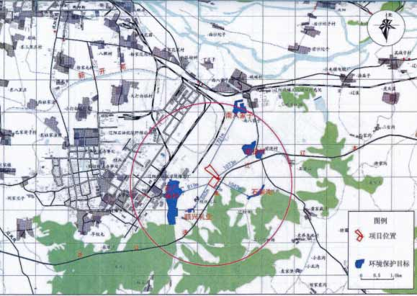
附件7 辽宁科隆精细化工股份有限公司（芳烃基地）地理位置图
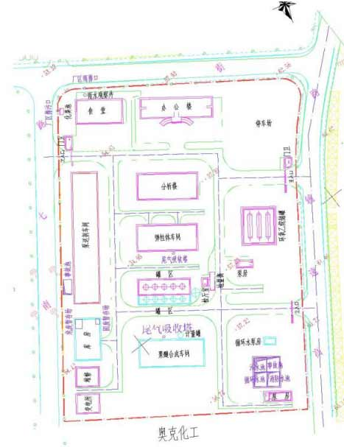
附件8-1 辽宁科隆精细化工股份有限公司（芳烃基地）一期平面布置及周边关系图
合
成
催
化
剂
厂
兴家化工
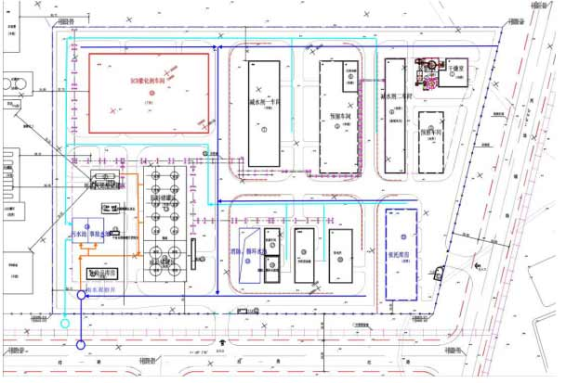
附件8-2 辽宁科隆精细化工股份有限公司（芳烃基地）二期平面布置图

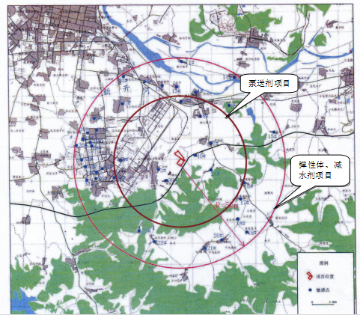
泵送剂项目
弹性体、减水剂项目
附件9 环境风险保护目标图
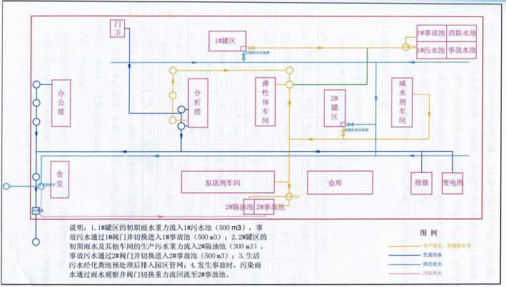
附件10 排水管网图
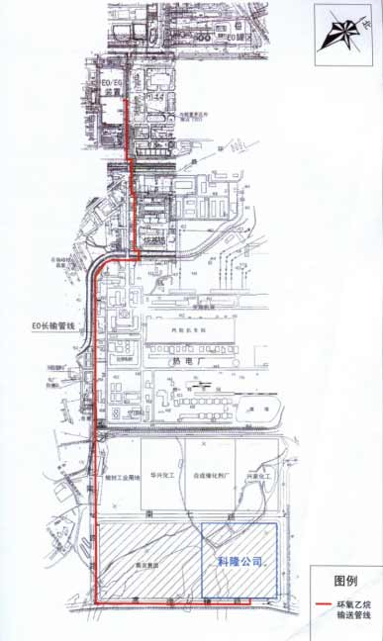
附件11 原料运输路线图

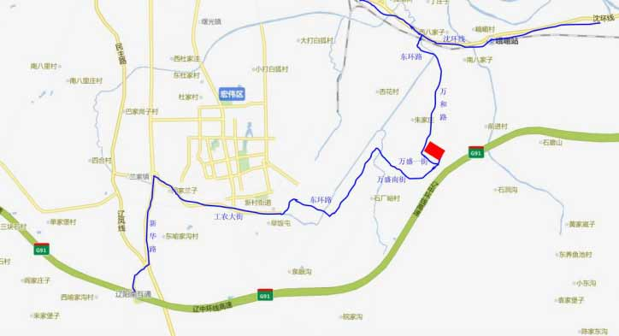
危险化学品运输路线图
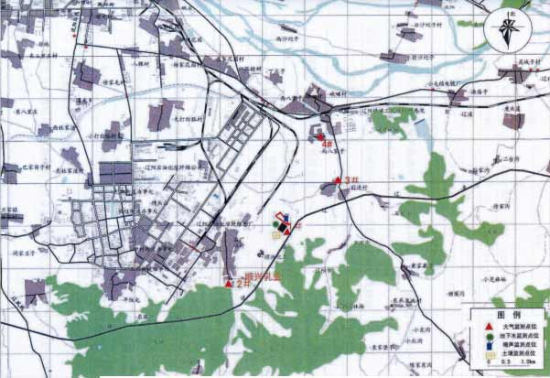
附件12 环境空气、地下水、噪声、土壤监测点位图

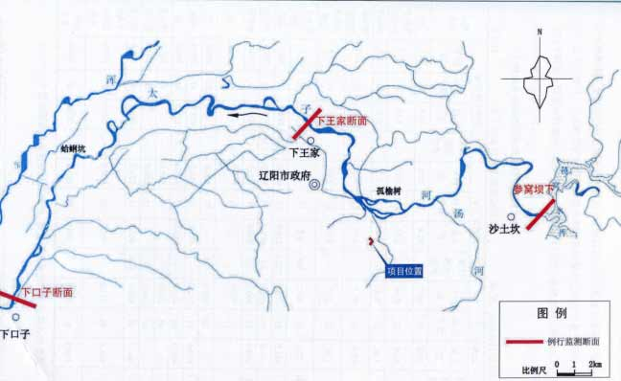
附件13 地表水监测断面图

附件14：科隆公司出具的《关于环氧乙烷储罐相关问题的承诺》
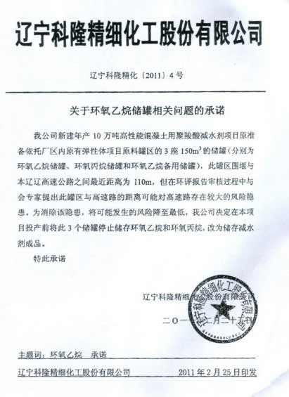

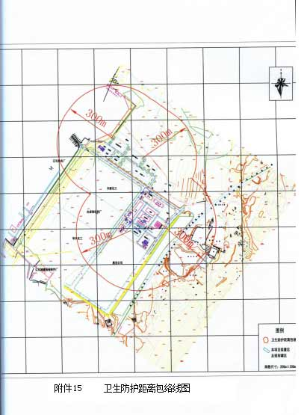
附件15 卫生防护距离包络线图

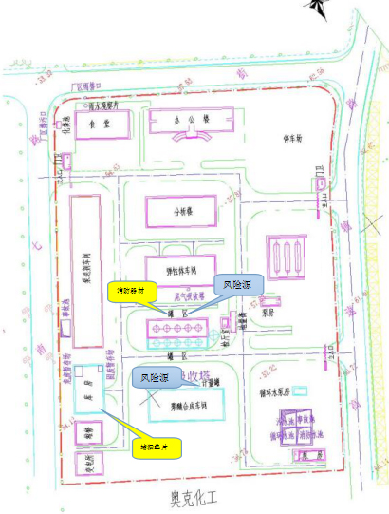
风险源
风险源
堵漏垫片
消防器材

附件16：重点环境风险源（弹性体及减水剂车间的环氧乙烷计量罐）及应急物资分布图

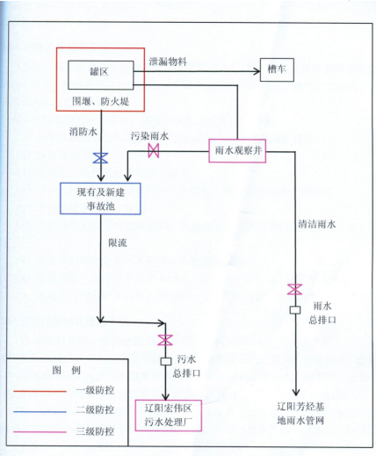
附件17 环境风险三级防控示意图

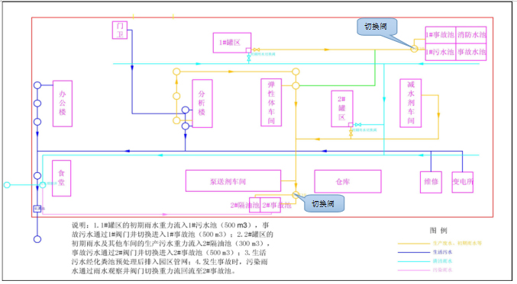
切换阀
切换阀
附件18：正常及事故状态下厂区排水管网图

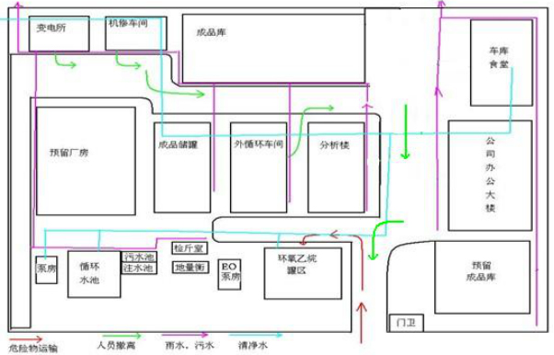
附件19 环境突发事件紧急撤离路线图

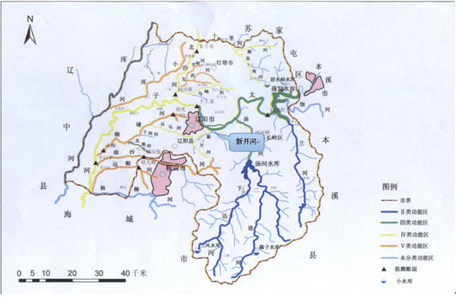
附件20：地表水系图
附件21：危废处置协议及处置单位资质
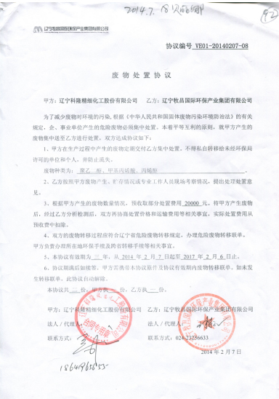

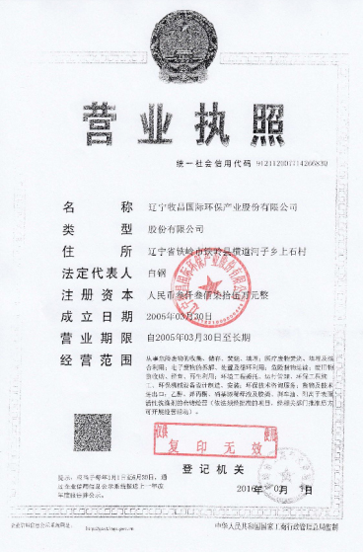

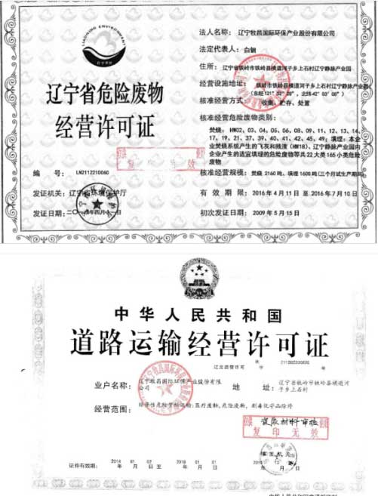

附件22：环保设施及应急物资图片
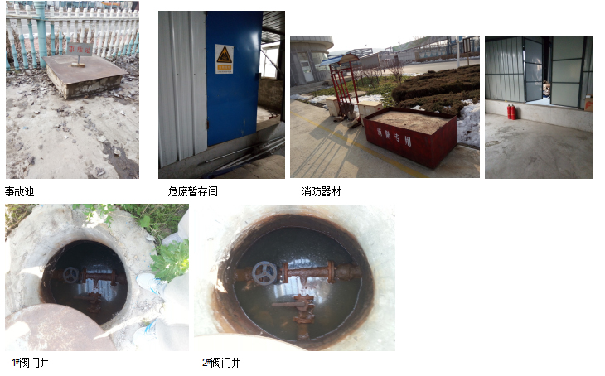

应急物资

